  - DIGITALE BILDUNG

Arbeitsheft 1. Klasse
  - Sekundarstufe I | 5. Schulstufe | 30 Unterrichtseinheiten
Hier übst du, digitale Werkzeuge im Alltag sicher und bewusst zu nutzen. Du probierst aus, erklärst deine Entscheidungen und sammelst Beispiele für dein Können. Ein Gerätepass, eine Zeichnung oder eine Datei helfen dir, deine Lernschritte sichtbar zu machen.
Nr. | Thema | So wird Können sichtbar
1 | Sicher starten mit deinem Laptop | Mein Startpass: eine Word-Datei mit Gerätebild, Dateiweg und Hilfeplan; Passwort und Anmeldungen werden nur praktisch gezeigt.
2 | E-Mail, Freigaben und Abgabe | Meine Kommunikationskarte mit Mail-Check, Unterschied Anhang/Link und Abgabe-Nachweis; praktische E-Mail- und Freigabeschritte.
3 | Suchen und Quellen prüfen | Ein Rechercheblatt als PDF mit Suchweg, Quellenvergleich und begründeter Antwort.
4 | Daten erzählen eine Geschichte | Ein Datenposter als PDF mit Frage, Tabelle, Rechnung, Diagramm und Aussage.
5 | Anleitungen die funktionieren | Eine Algorithmuskarte als PDF mit Ablauf, Schleife und verbessertem Testbeispiel.
6 | Medien früher heute und morgen | Eine Präsentation mit vier Folien als PDF über Medienwandel und eine begründete Nutzungsentscheidung.
Name oder vereinbarte Kennung: ____________________________________
Klasse oder Lerngruppe: __________________________________________

Schulstart-Karte: vor dem Unterricht ergänzen
Gezeigter Weg: eigener Laptop mit Windows 11, Microsoft 365 im Browser, OneDrive, Outlook und WebUntis. Diese Karte enthält nur Adressen und Arbeitswege, keine Passwörter. Die Lehrperson prüft die Zugänge mit einem Lernendenkonto und zeigt abweichende Menüs.
Eintrag | Für unsere Schule
M365-Schul-Link | ________________________________________________
Schulkonto / Kennungsformat | ________________________________________________
Windows-Zugang: Kennwort oder PIN | ________________________________________________
Passwortregel und Wiederherstellung | ________________________________________________
WebUntis-Link und Schulname | ________________________________________________
WebUntis-Anmeldung: eigener Zugang / SSO | ________________________________________________
Übungsempfänger in Outlook | ________________________________________________
OneDrive: Linkweg ODER persönlicher Abgabeordner | ________________________________________________
Abgabeort / Kanal für geschützten Link | ________________________________________________
Wer prüft den Zugriff? | ________________________________________________
Hilfe bei Anmeldung oder Gerätefehler | ________________________________________________
Freigegebene Zusatzprogramme | ________________________________________________
Abgabe festlegen: A) Einzeldatei in OneDrive für die bestimmte Lehrperson freigeben und Link über den vereinbarten Kanal senden. ODER B) nur den der einzelnen Person zugewiesenen, geschützten Abgabeordner nutzen. Kein allgemein lesbarer Klassen-Sammelordner. In beiden Fällen den tatsächlichen Zugriff durch die Lehrperson testen.
Schutz: keine echten Passwörter, PINs, Einmalcodes oder fremden Kontodaten auf Folien, Arbeitsblättern oder im Lernpass. Ein Lehrpersonenkonto darf nicht als gemeinsamer Schülerzugang verwendet werden. WebUntis-Funktionen hängen von der Schulfreigabe ab.

So arbeitest du mit diesem Heft

Ein Thema und ein Ergebnis
Jedes Thema umfasst fünf Arbeitsblätter für je 50 Minuten. Die Materialkarte am Themenanfang gehört zu allen fünf Blättern. Notizen, Skizzen und Tests sind Arbeitsschritte; du gibst am Schluss ein Endprodukt ab.

Arbeitsblätter und Kennungen
Vor jedem Arbeitsblatt steht eine bebilderte Anleitung. Jedes Arbeitsblatt beginnt auf einer neuen Seite. Die Kennung bezeichnet Klasse, Thema und Blatt; A und B sind die beiden Teilaufgaben. Nutze dein Heft, ein digitales Dokument oder die von der Schule bereitgestellten Antwortfelder. Für längere Texte und Skizzen darfst du Zusatzblätter mit derselben Kennung verwenden.

Arbeitszeit
Richtwert: 5 Minuten Einstieg, 30 Minuten Arbeit, 10 Minuten Prüfen und Reflexion, 5 Minuten Rückmeldung und Sichern. Die Lehrperson passt die Zeit an.

Hilfe und Erweiterung
Nutze zuerst den Hinweis. Du kannst dir Wörter erklären lassen, mündlich antworten oder mit einer passenden Eingabehilfe arbeiten. Die Zusatzaufgabe vertieft dasselbe Thema und ist kein zweites Endprodukt.

Lernschritte und Rückmeldung
Zeige beide Teilaufgaben und erkläre deinen Beitrag. Nutze die Rückmeldung beim nächsten Versuch. Rückmeldungen während des Themas sind Lernhilfen.

Verantwortung
Verwende nur freigegebene Programme, Testdaten und erlaubte Medien. Teile keine privaten Passwörter oder persönlichen Geschichten. Veröffentliche nichts öffentlich ohne schulische Rückmeldung. Fiktive Daten bleiben ausdrücklich als fiktiv gekennzeichnet.

Thema 1 Sicher starten mit deinem Laptop
DGB-K1-P01 | 5 × 50 Minuten | Eigener Laptop; Partnerprüfung

Das erwartet dich
Dein Laptop begleitet dich in vielen Fächern. Hier startest du ganz von vorne: Du schützt deinen Zugang, meldest dich an, liest deinen Stundenplan und legst deine erste Datei so ab, dass du sie morgen wiederfindest. Jeder Schritt wird zuerst gezeigt.

Das kannst du danach
Ich schütze meinen Zugang und melde mich am richtigen Schulkonto an.
Ich lese meinen Stundenplan und finde Änderungen und Hilfe.
Ich speichere, suche und bearbeite Dateien in meiner OneDrive-Ablage.

Dein erster Versuch
Vergleiche die öffentlichen Beispiele „Anna2015“ und fünf zufällig gewählte Wörter. Welches verrät persönliche Angaben? Benutze keines davon als echtes Passwort.

Üben und Können zeigen
DGB-K1-P01 | Sicher starten mit deinem Laptop

Damit zeigst du dein Können
Mein Startpass: eine Word-Datei mit Gerätebild, Dateiweg und Hilfeplan; Passwort und Anmeldungen werden nur praktisch gezeigt.

Das brauchst du
Eigener Laptop, Internetzugang und Microsoft 365 im Browser mit dem von der Schule bereitgestellten Konto. Gezeigter Geräteweg: Windows 11. OneDrive, Word und WebUntis; Zugangskarte ohne eingetragenes echtes Passwort.
OneDrive-Ordner: Digitale_Grundbildung/Klasse_1/01_Start
Dateiname: K1_Startpass_Kennung (Kennung ersetzen).

Materialkarte
Gerätekarte: Tastatur = Eingabe; Prozessor = Verarbeitung; Bildschirm = Ausgabe; Arbeitsspeicher = vorübergehendes Arbeiten; SSD = längerfristiges Speichern. Wörterbox für ein reines Übungspasswort: Wolke, Kiesel, Kaktus, Segel, Trommel, Zitrone. Veröffentliche nie dein echtes Passwort. WebUntis-Beispiel: Dienstag, 2. Stunde, Mathematik, Raum 204; Änderung: Raum 108. Das ist ein erfundener Plan. Ordner: Digitale_Grundbildung > Klasse_1 > 01_Start. Datei: K1_Startpass_Kennung.docx; Kennung ersetzt du durch das vereinbarte Kürzel.

Dein Weg
AB01 Ein starkes Passwort kommt zuerst
AB02 Gerät und Schulkonto anmelden
AB03 WebUntis: meinen Schultag verstehen
AB04 OneDrive: speichern und wiederfinden
AB05 Mein Startpass und mein Hilfeweg

Anleitung 1.1 Ein starkes Passwort kommt zuerst
Erst ansehen, dann nachmachen. DGB-K1-P01-AB01 | Fassung 3.0
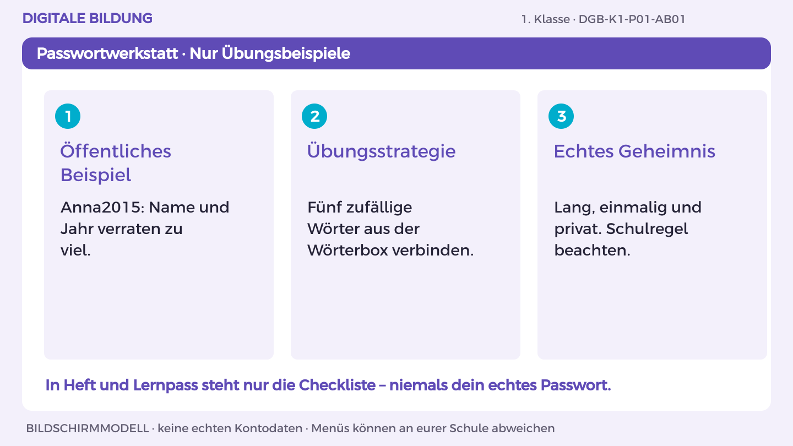
Bildschirmmodell, keine echten Kontodaten. Menüs können an eurer Schule abweichen.
1. Lies „Anna2015“: Name und Jahr sind leicht zu erraten. Dieses Beispiel ist öffentlich und ungeeignet.
2. Ziehe für die Übung fünf zufällige Wörter aus der Wörterbox. Verbinde sie; das Beispiel bleibt öffentlich.
3. Prüfe Länge und Einmaligkeit. Ein echtes Passwort braucht viele mögliche Wörter, keine kleine bekannte Wörterbox.
4. Wähle dein echtes Passwort unbeobachtet nach der Schulregel; niemand schreibt es ins Heft oder auf die Folie.
5. Kreuze nur die Kriterien an. Bei Verlust gehst du zur vereinbarten Hilfe; verrate dein Passwort auch Helfenden nicht.
So prüfst du dein Ergebnis: Ich kann zwei Kriterien erklären, ohne ein echtes Passwort zu nennen.

Arbeitsblatt 1.1 Ein starkes Passwort kommt zuerst
DGB-K1-P01-AB01 | 50 Minuten | Materialkarte des Themas bereitlegen
Name/Kennung: _______________________ Datum: _______________

Teilaufgabe A
Baue aus der Wörterbox ein langes Übungspasswort aus fünf zufällig gewählten Wörtern. Kennzeichne es ausdrücklich als öffentliches Übungsbeispiel. Erkläre: lang, einmalig, nicht aus persönlichen Angaben und nicht erratbar. Verwende dieses Beispiel nie für ein Konto.
________________________________________________________________________________
________________________________________________________________________________
________________________________________________________________________________

Teilaufgabe B
Plane dein echtes Schulpasswort nach der Schulregel. Denke es dir unbeobachtet aus; schreibe es nicht ins Heft und gib es niemandem. Zeige der Lehrperson nur die Kriterien-Checkliste. Ändere ein Startpasswort erst gemeinsam über den von der Schule gezeigten Weg.
[ ] lang [ ] einmalig [ ] keine persönlichen Angaben
[ ] Schulregel beachtet [ ] privat aufbewahrt
Hier kein echtes Passwort eintragen.
Hilfe: Nutze fünf zufällige Wörter statt Name, Geburtstag oder eines bekannten Satzes. Ein von der Schule erlaubter Passwortmanager kann helfen. Die Lehrperson braucht dein Passwort nicht.

Nachdenken
Warum wird ein öffentlich gezeigtes starkes Beispiel zu einem ungeeigneten echten Passwort?
________________________________________________________________________________
________________________________________________________________________________
Wenn du weitergehen möchtest: Erkläre den Unterschied zwischen einem Passwort und einem zweiten Faktor, ohne einen echten Code zu zeigen.

Mein Lernschritt
Mein Beispiel oder Dateiname: ___________________________________
Mit Hilfe / selbstständig / in neuer Situation: ______________________
Rückmeldung und nächster Versuch: ______________________________

Anleitung 1.2 Gerät und Schulkonto anmelden
Erst ansehen, dann nachmachen. DGB-K1-P01-AB02 | Fassung 3.0
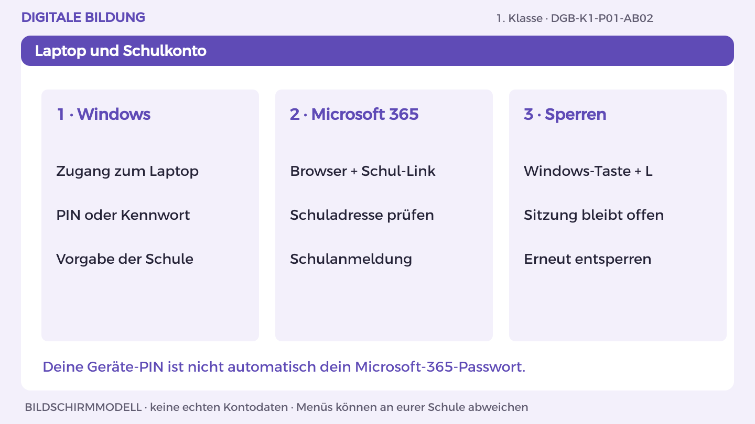
Bildschirmmodell, keine echten Kontodaten. Menüs können an eurer Schule abweichen.
1. Öffne den Laptop und drücke den Ein-/Ausschalter einmal. Warte auf den Anmeldebildschirm.
2. Wähle das von der Schule eingerichtete Konto. Gib die vorgesehene PIN oder das Kennwort verdeckt ein und bestätige.
3. Öffne den Browser über sein Symbol. Gib den Schul-Link in die Adresszeile oben ein, nicht in ein Suchfeld.
4. Wähle bei Microsoft 365 dein Schulkonto. Nutze die ausgegebene Schuladresse und den Schul-Anmeldeweg. Prüfe danach das Profil.
5. Drücke Windows-Taste + L. Der Laptop ist gesperrt. Entsperre ihn erneut; zum Abmelden nutze Start > Kontosymbol > Abmelden.
So prüfst du dein Ergebnis: Ich erreiche mein Schulkonto, kann Word öffnen und meinen Laptop sperren.

Arbeitsblatt 1.2 Gerät und Schulkonto anmelden
DGB-K1-P01-AB02 | 50 Minuten | Materialkarte des Themas bereitlegen
Name/Kennung: _______________________ Datum: _______________

Teilaufgabe A
Zeige an deinem Laptop Tastatur, Bildschirm und Ein-/Ausschalter. Beschrifte Prozessor, Arbeitsspeicher und SSD in einer Zusatzskizze. Melde dich mit dem vorgesehenen Windows-Konto an. Nutze danach den Schul-Link zu Microsoft 365 und prüfe, ob das richtige Schulkonto angezeigt wird.
________________________________________________________________________________
________________________________________________________________________________
________________________________________________________________________________

Teilaufgabe B
Öffne Word und tippe FUCHS. Erkläre Eingabe, Verarbeitung und Ausgabe sowie Arbeitsspeicher und SSD. Sperre mit Windows-Taste + L und melde dich erneut an. Erkläre, warum Sperren und Abmelden unterschiedliche Handlungen sind.
________________________________________________________________________________
________________________________________________________________________________
________________________________________________________________________________
Hilfe: Tippen: einmal ins Feld klicken, Text eingeben, mit Tab zum nächsten Feld. Großschreibung und Feststelltaste prüfen. Bei gesperrtem Konto Hilfe holen, nicht oft weiterprobieren.

Nachdenken
Woran erkennst du, welches Konto gerade verwendet wird?
________________________________________________________________________________
________________________________________________________________________________
Wenn du weitergehen möchtest: Zeige den Unterschied zwischen Browser, Windows und Microsoft-365-App.

Mein Lernschritt
Mein Beispiel oder Dateiname: ___________________________________
Mit Hilfe / selbstständig / in neuer Situation: ______________________
Rückmeldung und nächster Versuch: ______________________________

Anleitung 1.3 WebUntis: meinen Schultag verstehen
Erst ansehen, dann nachmachen. DGB-K1-P01-AB03 | Fassung 3.0
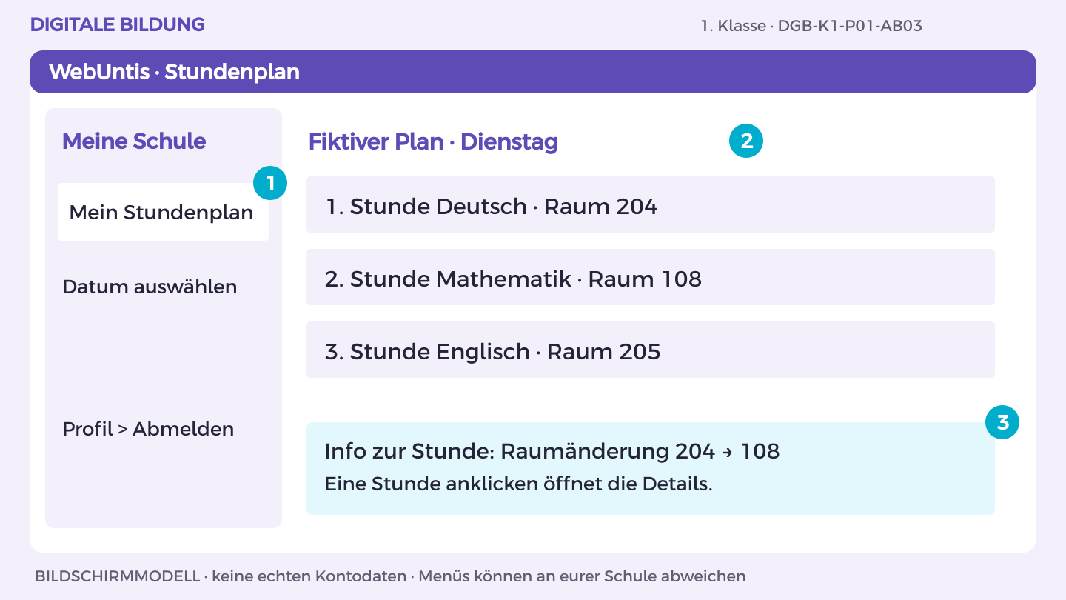
Bildschirmmodell, keine echten Kontodaten. Menüs können an eurer Schule abweichen.
1. WebUntis zeigt deinen Schultag und schulische Informationen. Öffne den Link von eurer Schulstart-Karte.
2. Prüfe die ausgewählte Schule. Melde dich mit dem vorgesehenen WebUntis-Zugang oder dem eingerichteten Microsoft-Zugang an.
3. Wähle links Mein Stundenplan mit dem Kalendersymbol. Wähle das Datum des nächsten Schultags.
4. Klicke eine Stunde an. Lies Fach, Zeit und Raum. Öffne eine Info zur Stunde, wenn sie vorhanden ist.
5. Prüfe Änderungen und frage bei Unklarheit nach. Melde dich über dein Profil ab; das Schließen eines Tabs allein meldet nicht sicher ab.
So prüfst du dein Ergebnis: Ich finde den richtigen Tag und kann Zeit, Fach und Raum nennen.

Arbeitsblatt 1.3 WebUntis: meinen Schultag verstehen
DGB-K1-P01-AB03 | 50 Minuten | Materialkarte des Themas bereitlegen
Name/Kennung: _______________________ Datum: _______________

Teilaufgabe A
Öffne den WebUntis-Link deiner Schule. Wähle die richtige Schule und den von der Lehrperson gezeigten Anmeldeweg. Öffne Mein Stundenplan, wähle den nächsten Schultag und öffne eine Stunde. Lies Fach, Beginn und Raum ab.
________________________________________________________________________________
________________________________________________________________________________
________________________________________________________________________________

Teilaufgabe B
Vergleiche die erfundene Raumänderung 204 → 108 mit dem ursprünglichen Plan. Erkläre, warum Datum und aktuelle Hinweise wichtig sind. Finde im eigenen Zugang eine Info zur Stunde, falls vorhanden. Melde dich anschließend über dein Profil ab.
________________________________________________________________________________
________________________________________________________________________________
________________________________________________________________________________
Hilfe: Mein Stundenplan hat ein Kalendersymbol. Eine Stunde anklicken öffnet Details. Fehlt eine Funktion, kann sie an eurer Schule nicht freigeschaltet sein.

Nachdenken
Welche Information prüfst du am Morgen, bevor du in einen Raum gehst?
________________________________________________________________________________
________________________________________________________________________________
Wenn du weitergehen möchtest: Erkläre, warum WebUntis weder dein E-Mail-Postfach noch dein persönlicher Dateiordner ist.

Mein Lernschritt
Mein Beispiel oder Dateiname: ___________________________________
Mit Hilfe / selbstständig / in neuer Situation: ______________________
Rückmeldung und nächster Versuch: ______________________________

Anleitung 1.4 OneDrive: speichern und wiederfinden
Erst ansehen, dann nachmachen. DGB-K1-P01-AB04 | Fassung 3.0
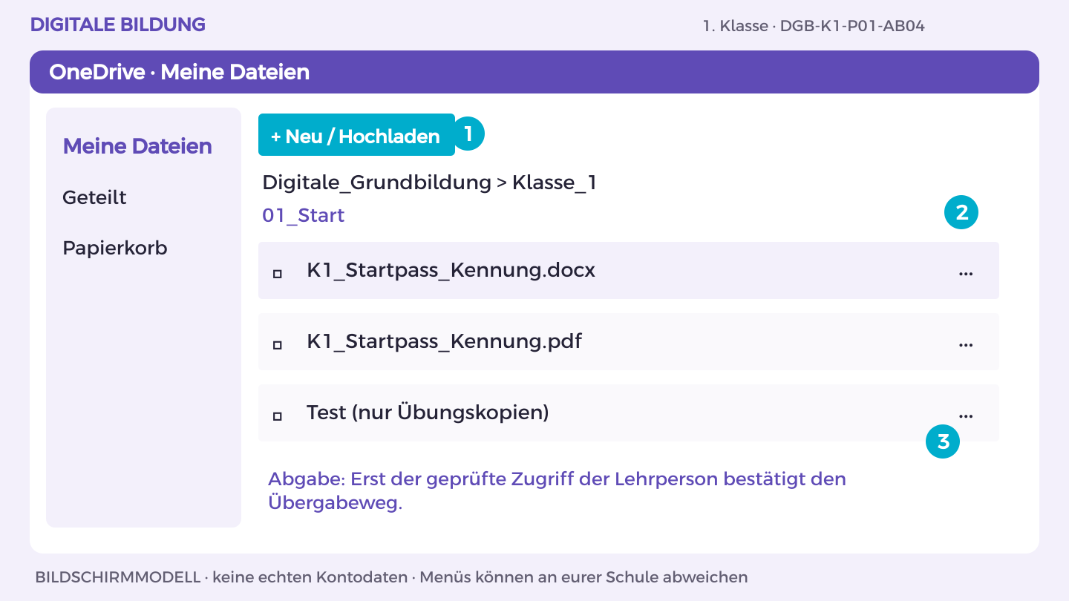
Bildschirmmodell, keine echten Kontodaten. Menüs können an eurer Schule abweichen.
1. Öffne im Microsoft-365-App-Start OneDrive und Meine Dateien. Prüfe dein Schulkonto.
2. Wähle Neu hinzufügen oder Neu > Ordner. Erstelle Digitale_Grundbildung; öffne ihn und erstelle Klasse_1, darin 01_Start.
3. Wähle im Ordner Neu > Word-Dokument. Klicke oben auf den Dateinamen und benenne die Datei K1_Startpass_Kennung.
4. Tippe „Ich finde meine Dateien wieder.“ Warte auf den Speicherhinweis. Schließe den Tab und öffne die Datei aus OneDrive erneut.
5. Markiere die Datei in OneDrive. Im Menü … findest du Umbenennen, Kopieren nach und Löschen. Übe Löschen nur mit deiner Testkopie.
So prüfst du dein Ergebnis: Nach dem erneuten Öffnen steht mein Satz noch da; das Original bleibt erhalten.

Arbeitsblatt 1.4 OneDrive: speichern und wiederfinden
DGB-K1-P01-AB04 | 50 Minuten | Materialkarte des Themas bereitlegen
Name/Kennung: _______________________ Datum: _______________

Teilaufgabe A
Öffne OneDrive über den App-Start von Microsoft 365. Erstelle unter Meine Dateien die Ordner Digitale_Grundbildung, darin Klasse_1 und darin 01_Start. Erstelle dort ein Word-Dokument und benenne es K1_Startpass_Kennung. Schreibe einen Satz, warte auf die Speicherung, schließe und öffne die Datei erneut.
________________________________________________________________________________
________________________________________________________________________________
________________________________________________________________________________

Teilaufgabe B
Erstelle mit Kopieren nach eine Kopie im Unterordner Test. Benenne die Kopie K1_Startpass_Test, ändere nur diese und suche sie über das Suchfeld. Lösche ausschließlich die Testkopie. Erkläre, warum eine Datei in Downloads nicht automatisch in OneDrive liegt.
________________________________________________________________________________
________________________________________________________________________________
________________________________________________________________________________
Hilfe: OneDrive im Browser braucht Verbindung zum Speichern. Prüfe den Speicherhinweis im Dokument. Wenn Kopieren nach nicht angezeigt wird: Lehrperson zeigt eine Kopie über Herunterladen und Hochladen im Testordner.

Nachdenken
Wie findest du deine Datei auch morgen wieder?
________________________________________________________________________________
________________________________________________________________________________
Wenn du weitergehen möchtest: Stelle die Testkopie über den OneDrive-Papierkorb wieder her und kontrolliere ihren Inhalt.

Mein Lernschritt
Mein Beispiel oder Dateiname: ___________________________________
Mit Hilfe / selbstständig / in neuer Situation: ______________________
Rückmeldung und nächster Versuch: ______________________________

Anleitung 1.5 Mein Startpass und mein Hilfeweg
Erst ansehen, dann nachmachen. DGB-K1-P01-AB05 | Fassung 3.0
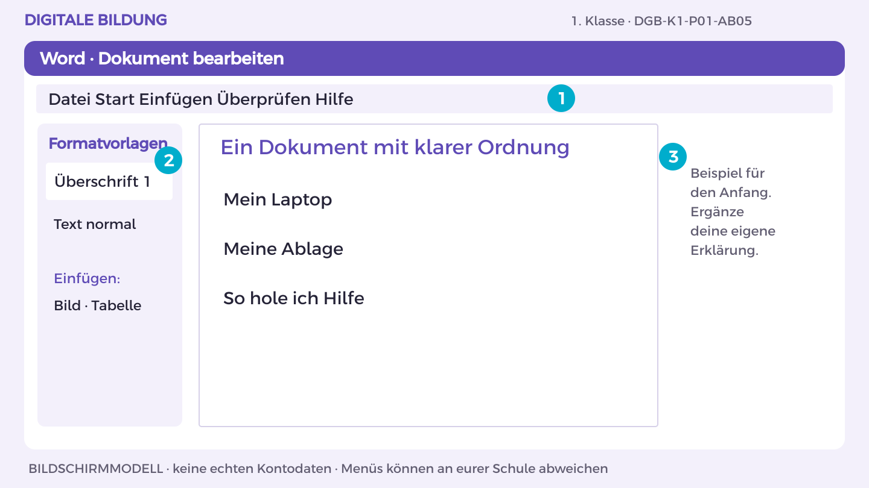
Bildschirmmodell, keine echten Kontodaten. Menüs können an eurer Schule abweichen.
1. Öffne K1_Startpass_Kennung in OneDrive. Tippe die drei Überschriften aus dem Bildschirmmodell.
2. Markiere jeweils eine ganze Überschrift. Wähle Start > Formatvorlagen > Überschrift 1. Schreibe normalen Text darunter.
3. Füge deine Geräteskizze über Einfügen > Bilder ein. Beschrifte Eingabe, Verarbeitung, Ausgabe und Speicher.
4. Nutze Hilfe oder die Suchleiste im Menü für „Speichern“. Ergänze deinen Hilfeentwurf unter So hole ich Hilfe.
5. Wähle Datei > Exportieren beziehungsweise Speichern unter > Als PDF herunterladen. Lade die PDF in 01_Start hoch und öffne sie.
So prüfst du dein Ergebnis: Die PDF enthält Überschriften, Skizze und Dateiweg und liegt in OneDrive.

Arbeitsblatt 1.5 Mein Startpass und mein Hilfeweg
DGB-K1-P01-AB05 | 50 Minuten | Materialkarte des Themas bereitlegen
Name/Kennung: _______________________ Datum: _______________

Teilaufgabe A
Ergänze deinen Startpass in Word: Überschrift Mein Laptop, beschriftete Geräteskizze, Überschrift Meine Ablage mit dem genauen OneDrive-Ordner und Überschrift So hole ich Hilfe. Wähle für jede Überschrift die Formatvorlage Überschrift 1.
________________________________________________________________________________
________________________________________________________________________________
________________________________________________________________________________

Teilaufgabe B
Suche über die Word-Hilfe nach Speichern. Schreibe einen Hilfeentwurf mit Problem, erwartetem Ergebnis und bisherigem Versuch. Lade eine PDF-Kopie des Startpasses herunter und anschließend in 01_Start hoch. Öffne sie zur Kontrolle. Zeige der Lehrperson Dateiweg und einen Anmeldeschritt ohne dein Passwort zu verraten.
________________________________________________________________________________
________________________________________________________________________________
________________________________________________________________________________
Hilfe: Skizze auf Papier anfertigen, mit schulisch erlaubter Kamera aufnehmen oder in PowerPoint mit Formen zeichnen. In Word: Einfügen > Bilder. Die Lehrperson zeigt den vorhandenen Bildweg.

Nachdenken
Welchen Schritt kannst du jetzt selbstständig vorführen?
________________________________________________________________________________
________________________________________________________________________________
Wenn du weitergehen möchtest: Lass eine andere Person nur mit deinem Hilfeplan eine Übungsdatei wiederfinden.

Mein Lernschritt
Mein Beispiel oder Dateiname: ___________________________________
Mit Hilfe / selbstständig / in neuer Situation: ______________________
Rückmeldung und nächster Versuch: ______________________________

Mein Können im Alltag
DGB-K1-P01 | Sicher starten mit deinem Laptop
Wähle für jedes Lernziel ein Beispiel aus deinen Übungen. Zeige der Lehrperson, was du selbst erklären oder ausführen kannst. Die Einschätzung hilft euch, einen nächsten Lernschritt zu vereinbaren.

Ich schütze meinen Zugang und melde mich am richtigen Schulkonto an.
Möglicher Nachweis: Kriterien-Checkliste ohne Passwort und beobachtete Anmeldung/Sperre.
Datum und Fundstelle: __________________________________________
Meine Einschätzung: mit Hilfe / selbstständig / neue Situation
Beobachtung und nächster Schritt: _______________________________

Ich lese meinen Stundenplan und finde Änderungen und Hilfe.
Möglicher Nachweis: Praktische Vorführung: Tag, Fach und Raum in WebUntis finden.
Datum und Fundstelle: __________________________________________
Meine Einschätzung: mit Hilfe / selbstständig / neue Situation
Beobachtung und nächster Schritt: _______________________________

Ich speichere, suche und bearbeite Dateien in meiner OneDrive-Ablage.
Möglicher Nachweis: Startpass mit Geräteskizze, Dateiweg und Hilfeplan; Dateioperationen vorführen.
Datum und Fundstelle: __________________________________________
Meine Einschätzung: mit Hilfe / selbstständig / neue Situation
Beobachtung und nächster Schritt: _______________________________

Außerhalb der Übung
Zeige am nächsten Schultag selbstständig: richtigen Zugang öffnen, Stundenplan lesen, Startpass wiederfinden.
________________________________________________________________________________
________________________________________________________________________________

Thema 2 E-Mail, Freigaben und Abgabe
DGB-K1-P02 | 5 × 50 Minuten | Eigener Laptop; Partnerprüfung

Das erwartet dich
Eine Frage an die Lehrperson, eine Datei im Anhang oder eine gemeinsame Textänderung: Hier übst du die Wege, die du täglich brauchst. Du schreibst echte Übungs-E-Mails innerhalb der Schule, prüfst Zugriffe und gibst eine Datei über OneDrive ab.

Das kannst du danach
Ich empfange und schreibe verständliche schulische E-Mails.
Ich unterscheide einen Dateianhang von einem freigegebenen Link.
Ich teile gezielt, arbeite respektvoll und prüfe meine OneDrive-Abgabe.

Dein erster Versuch
Öffne die angekündigte Übungsmail. Lies zunächst nur Absender und Betreff: Von wem kommt sie, worum geht es?

Üben und Können zeigen
DGB-K1-P02 | E-Mail, Freigaben und Abgabe

Damit zeigst du dein Können
Meine Kommunikationskarte mit Mail-Check, Unterschied Anhang/Link und Abgabe-Nachweis; praktische E-Mail- und Freigabeschritte.

Das brauchst du
Eigener Laptop, Internetzugang und Microsoft 365 im Browser mit dem von der Schule bereitgestellten Konto. Gezeigter Geräteweg: Windows 11. Outlook, OneDrive und Word. Lehrperson legt ausschließlich schulische Übungsempfänger und den Abgabeweg fest.
OneDrive-Ordner: Digitale_Grundbildung/Klasse_1/02_Kommunikation
Dateiname: K1_Kommunikationskarte_Kennung (Kennung ersetzen).

Materialkarte
Fiktive Übungsnachricht der Lehrperson: Betreff „Start in Digitale Grundbildung“. Text: „Hallo! Öffne deinen Startpass. Antworte mit einem Satz, was du schon selbst kannst. Freundliche Grüße, deine Lehrperson.“ E-Mail-Regel: richtige Person, klarer Betreff, Anrede, kurze verständliche Nachricht, Gruß, Datei/Link prüfen. Datenfall: Eine Nachricht enthält Privatadresse und Telefonnummer einer anderen Person; sie darf nicht ungefragt weitergeleitet werden. Übungsdatei K1_Startpass_Kennung.docx enthält keine Geheimnisse. Sammle deine Notizen in K1_Kommunikationskarte_Kennung.docx im Ordner 02_Kommunikation.

Dein Weg
AB01 Eine E-Mail empfangen und beantworten
AB02 Eine eigene E-Mail schreiben
AB03 Eine Datei als Anhang senden
AB04 Mit OneDrive gezielt freigeben
AB05 Abgeben und den Empfang prüfen

Anleitung 2.1 Eine E-Mail empfangen und beantworten
Erst ansehen, dann nachmachen. DGB-K1-P02-AB01 | Fassung 3.0
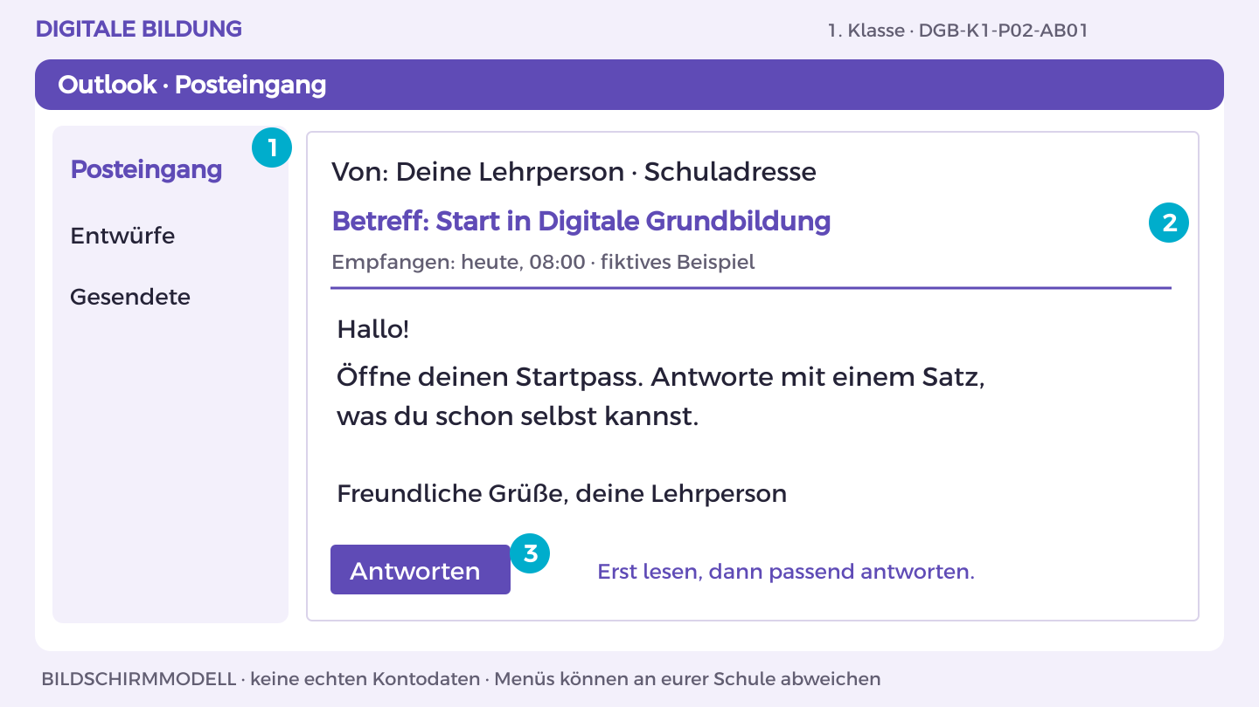
Bildschirmmodell, keine echten Kontodaten. Menüs können an eurer Schule abweichen.
1. Öffne Outlook im Microsoft-365-App-Start. Wähle links Posteingang.
2. Klicke die angekündigte Mail an. Lies Absender, Betreff, Zeitpunkt und den vollständigen Text.
3. Wähle Antworten, nicht Allen antworten. Die Absenderadresse wird zur Empfängeradresse; prüfe sie.
4. Schreibe: „Guten Tag! Ich kann meinen Startpass wiederfinden. Freundliche Grüße, [deine Kennung]“. Passe den Satz an dein Können an.
5. Prüfe Empfänger und Text. Sende auf das vereinbarte Signal und finde die Nachricht unter Gesendete Elemente.
So prüfst du dein Ergebnis: Ich kann den Auftrag erklären und die eigene Antwort im gesendeten Ordner finden.

Arbeitsblatt 2.1 Eine E-Mail empfangen und beantworten
DGB-K1-P02-AB01 | 50 Minuten | Materialkarte des Themas bereitlegen
Name/Kennung: _______________________ Datum: _______________

Teilaufgabe A
Öffne Outlook über Microsoft 365 und gehe zum Posteingang. Öffne nur die angekündigte Übungsmail deiner Lehrperson. Zeige Absender, Betreff, Empfangszeit und Nachrichtentext. Nenne den Arbeitsauftrag in eigenen Worten.
________________________________________________________________________________
________________________________________________________________________________
________________________________________________________________________________

Teilaufgabe B
Klicke Antworten. Schreibe eine Anrede, einen Satz zu deinem Lernschritt und einen Gruß. Prüfe den schulischen Empfänger und sende nach dem vereinbarten Signal. Öffne Gesendete Elemente. Erkläre, wann Antworten statt Allen antworten passt.
________________________________________________________________________________
________________________________________________________________________________
________________________________________________________________________________
Hilfe: Fehlt die Mail: Konto, Suche und gegebenenfalls Junk-E-Mail gemeinsam prüfen. Unerwartete Anhänge bleiben geschlossen.

Nachdenken
Warum ist Allen antworten nicht immer sinnvoll?
________________________________________________________________________________
________________________________________________________________________________
Wenn du weitergehen möchtest: Vergleiche E-Mail, Videogespräch und gemeinsames Word-Dokument für eine Rückfrage, ein Gespräch und eine gemeinsame Textänderung.

Mein Lernschritt
Mein Beispiel oder Dateiname: ___________________________________
Mit Hilfe / selbstständig / in neuer Situation: ______________________
Rückmeldung und nächster Versuch: ______________________________

Anleitung 2.2 Eine eigene E-Mail schreiben
Erst ansehen, dann nachmachen. DGB-K1-P02-AB02 | Fassung 3.0
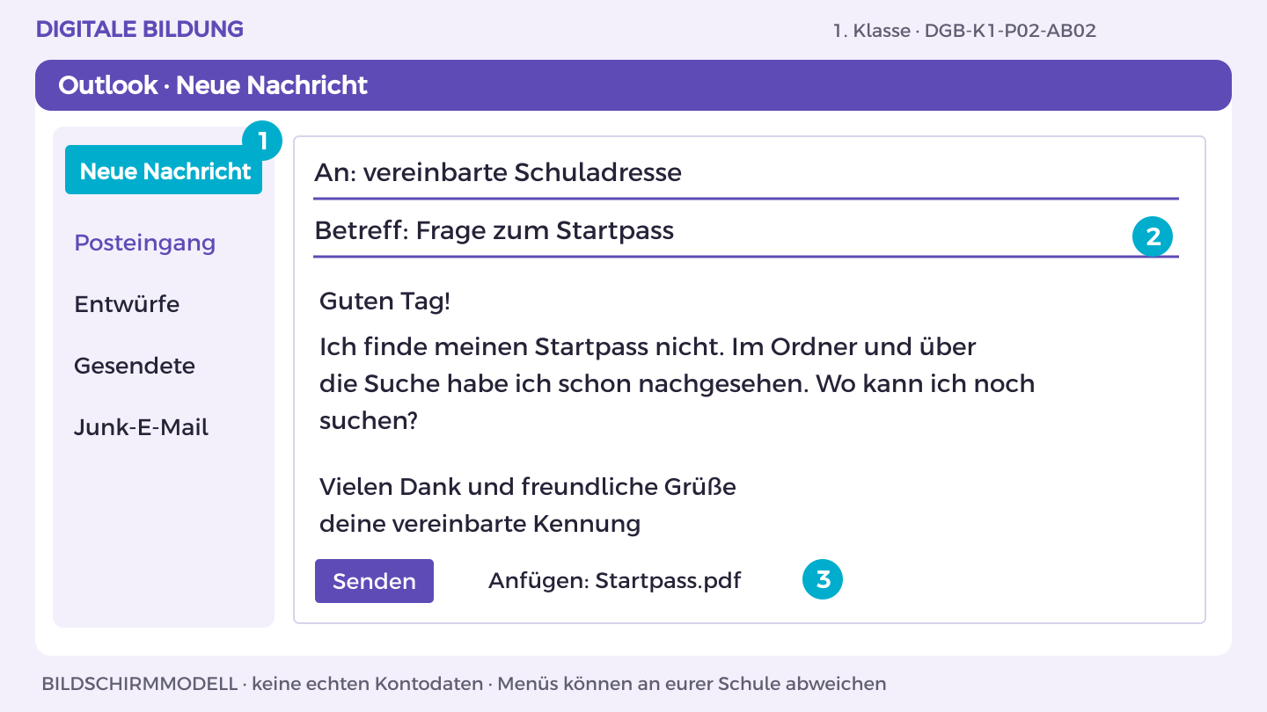
Bildschirmmodell, keine echten Kontodaten. Menüs können an eurer Schule abweichen.
1. Klicke Neue E-Mail oder Neue Nachricht. In An kommt die von der Lehrperson genannte Schuladresse.
2. Klicke den vorgeschlagenen Kontakt nur an, wenn Name und vollständige Adresse passen.
3. Schreibe den Betreff „Frage zum Startpass – Kennung“. Ersetze Kennung durch dein vereinbartes Kürzel.
4. Schreibe Anrede, konkrete Frage, bisherigen Versuch und Gruß. Private Telefonnummer und Passwort gehören nicht hinein.
5. Lies vor dem Senden Empfänger, Betreff und Text noch einmal. Sende nur an den vereinbarten Übungsempfänger.
So prüfst du dein Ergebnis: Eine andere Person versteht meine Frage und meinen bisherigen Versuch.

Arbeitsblatt 2.2 Eine eigene E-Mail schreiben
DGB-K1-P02-AB02 | 50 Minuten | Materialkarte des Themas bereitlegen
Name/Kennung: _______________________ Datum: _______________

Teilaufgabe A
Klicke Neue E-Mail oder Neue Nachricht. Trage die von der Lehrperson angegebene Schuladresse ein. Betreff: „Frage zum Startpass – Kennung“. Schreibe eine höfliche kurze Frage mit deinem bisherigen Lösungsversuch.
________________________________________________________________________________
________________________________________________________________________________
________________________________________________________________________________

Teilaufgabe B
Prüfe Empfänger, Betreff, Ton und Inhalt mit dem Mail-Check. Sende ausschließlich an den freigegebenen Übungsempfänger. Halte in deiner Kommunikationskarte fest, welche privaten Angaben du im Datenfall nicht weiterleiten würdest und warum.
________________________________________________________________________________
________________________________________________________________________________
________________________________________________________________________________
Hilfe: Beispiel: Guten Tag! Ich finde meine Datei nicht in 01_Start. Die Suche nach Startpass habe ich schon versucht. Wo kann ich noch nachsehen? Vielen Dank und freundliche Grüße.

Nachdenken
Welche Information hilft einer Person, deine Frage schnell zu verstehen?
________________________________________________________________________________
________________________________________________________________________________
Wenn du weitergehen möchtest: Speichere zunächst einen Entwurf, öffne ihn erneut und verbessere den Betreff vor dem Senden.

Mein Lernschritt
Mein Beispiel oder Dateiname: ___________________________________
Mit Hilfe / selbstständig / in neuer Situation: ______________________
Rückmeldung und nächster Versuch: ______________________________

Anleitung 2.3 Eine Datei als Anhang senden
Erst ansehen, dann nachmachen. DGB-K1-P02-AB03 | Fassung 3.0
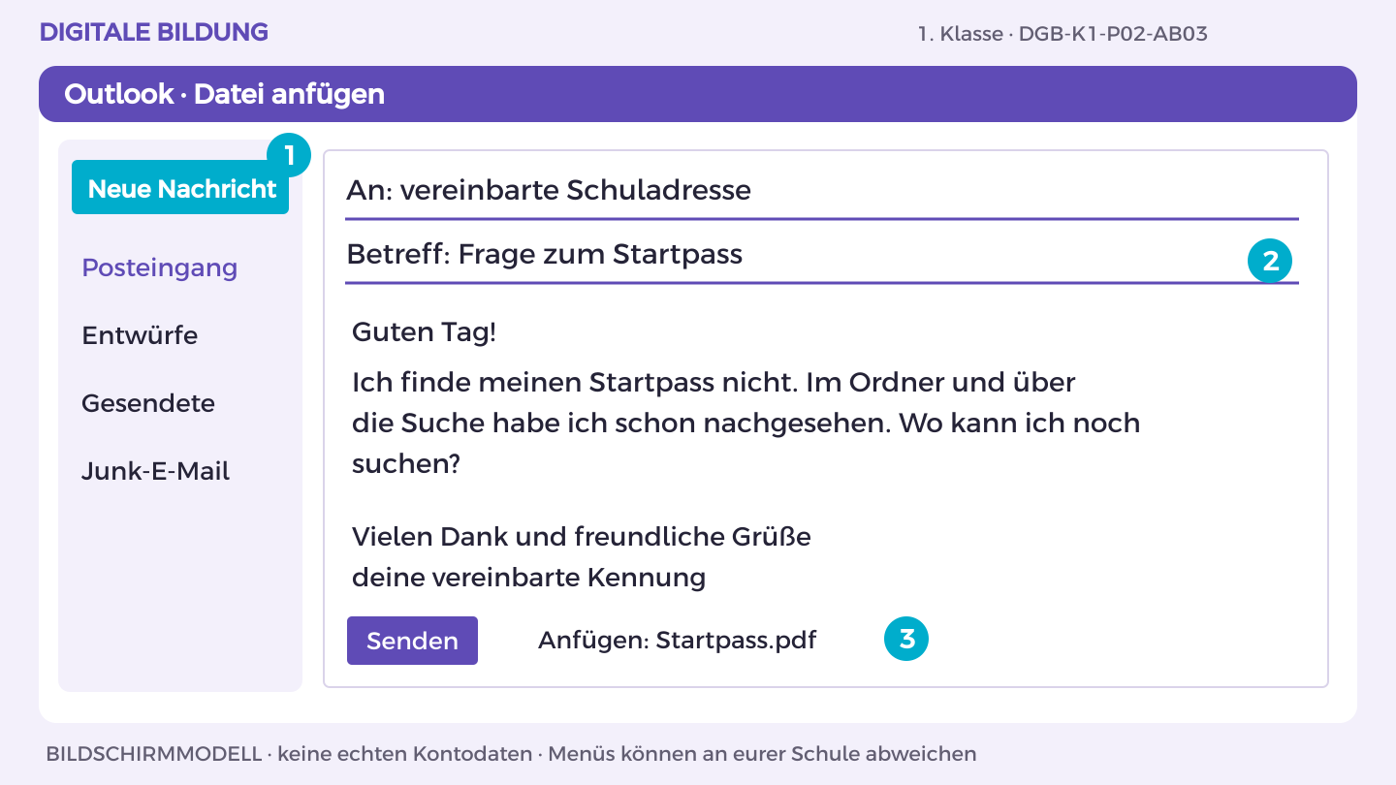
Bildschirmmodell, keine echten Kontodaten. Menüs können an eurer Schule abweichen.
1. Öffne OneDrive, markiere deine Startpass-PDF und wähle Herunterladen. Merke dir den lokalen Downloadordner.
2. Öffne in Outlook eine neue Übungsmail. Trage Empfänger, Betreff und kurzen Text ein.
3. Klicke die Büroklammer: Anfügen > Dieses Gerät durchsuchen. Öffne Downloads, markiere die PDF und bestätige Öffnen.
4. Prüfe den Dateinamen im Anhang. Bei einer Cloud-Auswahl wähle für diese Übung Als Kopie anfügen; sende nach dem Mail-Check.
5. Empfangene angekündigte PDF: herunterladen, dann in OneDrive im Zielordner Neu/Hochladen > Dateien wählen. Öffne die hochgeladene Datei.
So prüfst du dein Ergebnis: Ich erkenne den PDF-Anhang und kann eine empfangene Datei in OneDrive öffnen.

Arbeitsblatt 2.3 Eine Datei als Anhang senden
DGB-K1-P02-AB03 | 50 Minuten | Materialkarte des Themas bereitlegen
Name/Kennung: _______________________ Datum: _______________

Teilaufgabe A
Lade deine harmlose Startpass-PDF aus OneDrive herunter. Beginne eine Übungsmail. Wähle die Büroklammer und Dieses Gerät durchsuchen; öffne Downloads und wähle die PDF. Prüfe, dass ein Dateianhang und kein Cloud-Link eingefügt ist. Sende an die freigegebene Schuladresse.
________________________________________________________________________________
________________________________________________________________________________
________________________________________________________________________________

Teilaufgabe B
Öffne den von der Lehrperson angekündigten Beispielanhang in einer empfangenen Mail. Lade ihn herunter und lade ihn über OneDrive > Dateien hochladen in 02_Kommunikation hoch. Erkläre: Der Anhang ist eine Kopie, spätere Änderungen am Original ändern ihn nicht.
________________________________________________________________________________
________________________________________________________________________________
________________________________________________________________________________
Hilfe: Bei Cloud-Auswahl fragt Outlook möglicherweise nach Link oder Kopie. Für diese Übung ausdrücklich Als Kopie anfügen wählen. Die PDF zuerst zur Kontrolle öffnen.

Nachdenken
Wann ist eine unveränderte Kopie nützlicher als ein gemeinsamer Link?
________________________________________________________________________________
________________________________________________________________________________
Wenn du weitergehen möchtest: Ändere eine Zeile in der Word-Originaldatei. Erkläre, warum der schon versendete PDF-Anhang trotzdem gleich bleibt.

Mein Lernschritt
Mein Beispiel oder Dateiname: ___________________________________
Mit Hilfe / selbstständig / in neuer Situation: ______________________
Rückmeldung und nächster Versuch: ______________________________

Anleitung 2.4 Mit OneDrive gezielt freigeben
Erst ansehen, dann nachmachen. DGB-K1-P02-AB04 | Fassung 3.0
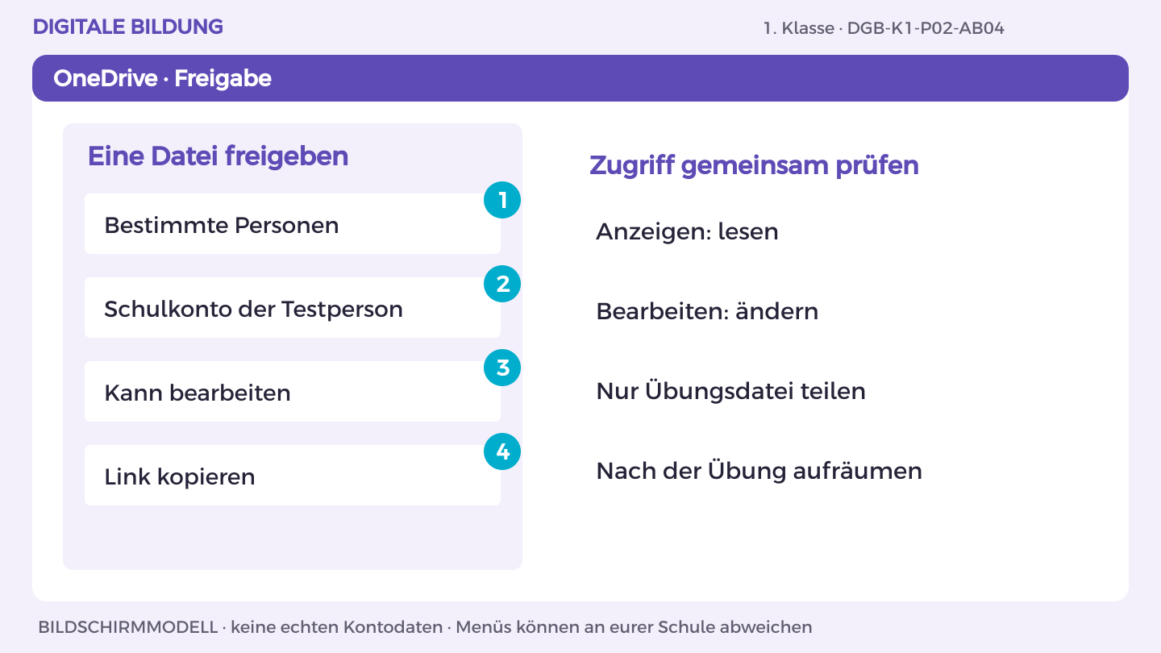
Bildschirmmodell, keine echten Kontodaten. Menüs können an eurer Schule abweichen.
1. Markiere nur die harmlose Übungsdatei in OneDrive. Klicke Freigeben und öffne die Linkeinstellungen.
2. Wähle Bestimmte Personen oder Personen Ihrer Wahl. Trage das vereinbarte Schulkonto der Testperson ein.
3. Wähle für das gemeinsame Schreiben Kann bearbeiten. Übernimm die Einstellung und kopiere den Link.
4. Übermittle den Link im vereinbarten Schulweg. Die Testperson öffnet ihn im eigenen Konto und nutzt in Word Überprüfen > Neuer Kommentar.
5. Öffne bei der Datei Zugriff verwalten. Prüfe die Berechtigung und entferne nach der Übung den unnötigen Testzugriff.
So prüfst du dein Ergebnis: Die richtige Person kann bearbeiten; ein späterer Lesezugriff erlaubt das nicht.

Arbeitsblatt 2.4 Mit OneDrive gezielt freigeben
DGB-K1-P02-AB04 | 50 Minuten | Materialkarte des Themas bereitlegen
Name/Kennung: _______________________ Datum: _______________

Teilaufgabe A
Erstelle eine harmlose Word-Übungsdatei mit drei Regeln zu Ton, Daten und Konflikten. Wähle in OneDrive Freigeben und die Linkeinstellungen. Wähle Bestimmte Personen beziehungsweise Personen Ihrer Wahl, genau ein vereinbartes Schulkonto und Kann bearbeiten. Kopiere den Link und übermittle ihn im vereinbarten Schulweg.
________________________________________________________________________________
________________________________________________________________________________
________________________________________________________________________________

Teilaufgabe B
Die zweite Person öffnet den Link mit ihrem eigenen Konto und ergänzt einen Vorschlag als Kommentar. Einigt euch freundlich auf eine Änderung. Prüfe Zugriff verwalten. Erkläre den Unterschied zwischen Kann anzeigen und Kann bearbeiten; entferne anschließend den nicht mehr benötigten Übungszugriff.
________________________________________________________________________________
________________________________________________________________________________
________________________________________________________________________________
Hilfe: Du teilst diese Übungsdatei, nicht deinen gesamten OneDrive-Ordner. Wenn die Freigabe nicht verfügbar ist, zeigt die Lehrperson den schulisch erlaubten Weg im Testbereich.

Nachdenken
Warum reicht das bloße Kopieren eines Links nicht als Beweis für passende Zugriffsrechte?
________________________________________________________________________________
________________________________________________________________________________
Wenn du weitergehen möchtest: Teste mit der Lehrperson einen reinen Lesezugriff. Beschreibe, welche Bearbeitung dann nicht möglich ist.

Mein Lernschritt
Mein Beispiel oder Dateiname: ___________________________________
Mit Hilfe / selbstständig / in neuer Situation: ______________________
Rückmeldung und nächster Versuch: ______________________________

Anleitung 2.5 Abgeben und den Empfang prüfen
Erst ansehen, dann nachmachen. DGB-K1-P02-AB05 | Fassung 3.0
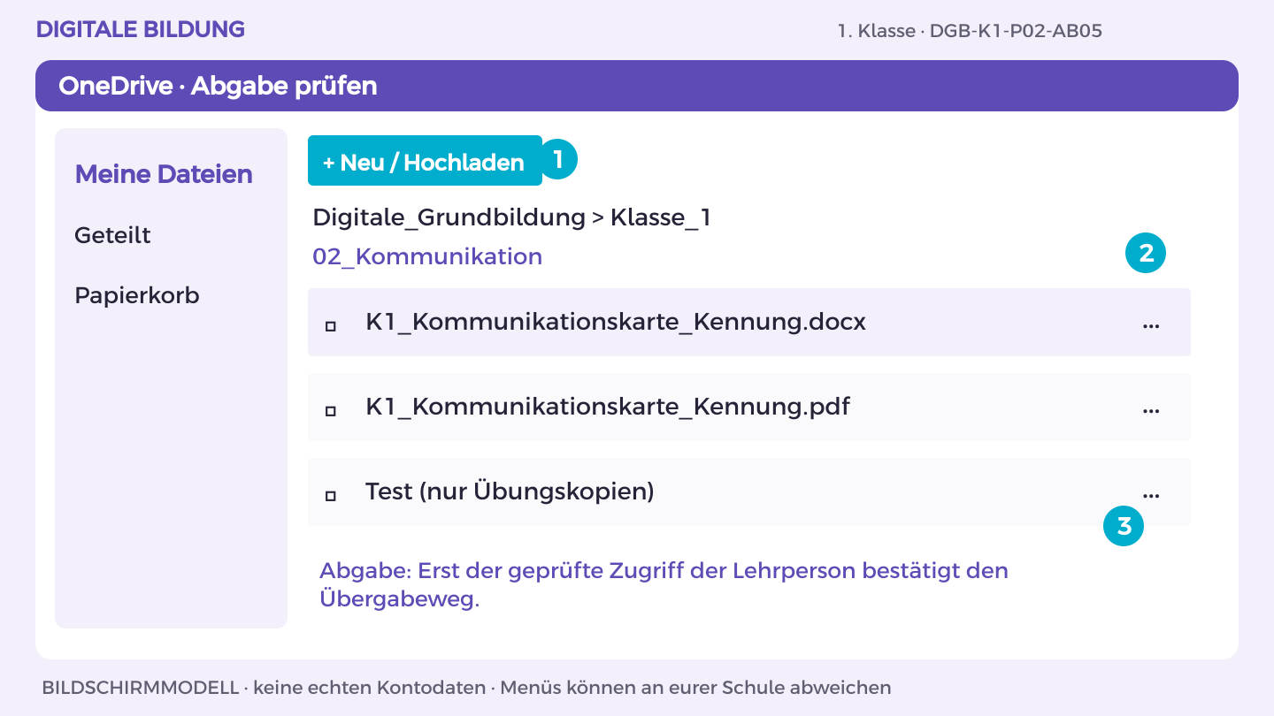
Bildschirmmodell, keine echten Kontodaten. Menüs können an eurer Schule abweichen.
1. Öffne die Kommunikationskarte und prüfe den Inhalt. Benenne die Datei K1_Kommunikationskarte_Kennung.
2. Warte auf die Speicherung. Öffne die gespeicherte Datei zur Kontrolle erneut.
3. Linkweg: Freigeben > bestimmte Lehrperson > Kann anzeigen; Link über den vereinbarten Kanal senden.
4. ODER Ordnerweg: Öffne deinen zugewiesenen persönlichen Abgabeordner. Lade die Endfassung hoch; prüfe den sichtbaren Dateinamen.
5. Lass die Lehrperson die Datei im eigenen Konto öffnen. Notiere Datum und Dateiname. Speichern im eigenen Ordner allein reicht nicht.
So prüfst du dein Ergebnis: Die Lehrperson kann genau meine richtige Endfassung öffnen.

Arbeitsblatt 2.5 Abgeben und den Empfang prüfen
DGB-K1-P02-AB05 | 50 Minuten | Materialkarte des Themas bereitlegen
Name/Kennung: _______________________ Datum: _______________

Teilaufgabe A
Vervollständige deine Kommunikationskarte in Word und speichere die Endfassung in OneDrive. Nutze den auf der Schulstart-Karte festgelegten Weg: geschützter Link an die Lehrperson ODER Datei in deinem nur für dich und die Lehrperson zugänglichen Abgabeordner.
________________________________________________________________________________
________________________________________________________________________________
________________________________________________________________________________

Teilaufgabe B
Prüfe Dateiname, Inhalt und Zugriff. Lass die Lehrperson bestätigen, dass sie die richtige Datei öffnen kann. Notiere Dateiname, Datum und „Zugriff geprüft“ ohne private Adresse. Beschreibe deinen eigenen Beitrag und einen nächsten Lernschritt.
________________________________________________________________________________
________________________________________________________________________________
________________________________________________________________________________
Hilfe: Beim Linkweg: Freigeben > bestimmte Lehrperson > Kann anzeigen, sofern keine Bearbeitung vereinbart ist. Beim Ordnerweg nur den persönlichen zugewiesenen Abgabeordner benutzen; kein für die ganze Klasse sichtbarer Sammelordner.

Nachdenken
Woran erkennst du, dass die Lehrperson deine Endfassung wirklich öffnen kann?
________________________________________________________________________________
________________________________________________________________________________
Wenn du weitergehen möchtest: Beschreibe, wie du eine verbesserte Version nach Rückmeldung eindeutig kennzeichnest.

Mein Lernschritt
Mein Beispiel oder Dateiname: ___________________________________
Mit Hilfe / selbstständig / in neuer Situation: ______________________
Rückmeldung und nächster Versuch: ______________________________

Mein Können im Alltag
DGB-K1-P02 | E-Mail, Freigaben und Abgabe
Wähle für jedes Lernziel ein Beispiel aus deinen Übungen. Zeige der Lehrperson, was du selbst erklären oder ausführen kannst. Die Einschätzung hilft euch, einen nächsten Lernschritt zu vereinbaren.

Ich empfange und schreibe verständliche schulische E-Mails.
Möglicher Nachweis: Angekündigte Mail lesen, höflich antworten und eigene Übungsmail zeigen.
Datum und Fundstelle: __________________________________________
Meine Einschätzung: mit Hilfe / selbstständig / neue Situation
Beobachtung und nächster Schritt: _______________________________

Ich unterscheide einen Dateianhang von einem freigegebenen Link.
Möglicher Nachweis: PDF-Anhang senden und empfangene Datei in OneDrive wiederfinden.
Datum und Fundstelle: __________________________________________
Meine Einschätzung: mit Hilfe / selbstständig / neue Situation
Beobachtung und nächster Schritt: _______________________________

Ich teile gezielt, arbeite respektvoll und prüfe meine OneDrive-Abgabe.
Möglicher Nachweis: Freigabe mit zweitem Schulkonto testen; Abgabezugriff bestätigen lassen.
Datum und Fundstelle: __________________________________________
Meine Einschätzung: mit Hilfe / selbstständig / neue Situation
Beobachtung und nächster Schritt: _______________________________

Außerhalb der Übung
Schicke beim nächsten vereinbarten Anlass eine kurze sachliche Schulmail und wähle begründet zwischen Anhang und geschütztem Link.
________________________________________________________________________________
________________________________________________________________________________

Thema 3 Suchen und Quellen prüfen
DGB-K1-P03 | 5 × 50 Minuten | Eigener Laptop; Partnerprüfung

Das erwartet dich
Zwei Internetseiten erklären dieselbe Sache unterschiedlich. Welche Aussage kannst du verwenden? Am Beispiel der Mondphasen suchst du nach einer verständlichen Erklärung, vergleichst Quellen und formulierst deine eigene Antwort. Dabei übst du einen Suchweg, den du später auch für Tiere, Sport oder ein Referat nutzen kannst.

Das kannst du danach
Ich kann eine Suchfrage in passende Suchbegriffe übersetzen.
Ich kann zwei Treffer anhand von Urheber, Zweck und Belegen vergleichen.
Ich kann eine Antwort in eigenen Worten schreiben und ihre Quelle zeigen.

Dein erster Versuch
Lies die zwei Mond-Aussagen der Materialkarte. Markiere, was du schon weißt und was du überprüfen musst. Schreibe eine Suchfrage auf, mit der du die Unsicherheit klären möchtest.

Üben und Können zeigen
DGB-K1-P03 | Suchen und Quellen prüfen

Damit zeigst du dein Können
Ein Rechercheblatt als PDF mit Suchweg, Quellenvergleich und begründeter Antwort.

Das brauchst du
Eigener Laptop, Internetzugang und Microsoft 365 im Browser mit dem von der Schule bereitgestellten Konto. Gezeigter Geräteweg: Windows 11. Word. Ablage und Abgabe: OneDrive.
OneDrive-Ordner: Digitale_Grundbildung/Klasse_1/03_Mondrecherche
Dateiname: K1_Mondrecherche_Kennung (Kennung ersetzen).

Materialkarte
Leitfrage: Warum erscheinen Mondphasen? Übungskarten, frei erfunden: A: „Die Erde verdeckt jede Woche einen anderen Teil des Mondes“, ohne Autor, mit Werbung. B: „Wir sehen verschieden große Teile der beleuchteten Mondhälfte“, mit Autor und erklärender Zeichnung. Beide Karten sind Übungstexte, keine zitierbaren Fachquellen. Suche zusätzlich echte Informationen bei einer wissenschaftlichen oder öffentlichen Bildungseinrichtung. Suchmaschinen erfassen Seiten, ordnen sie in einem Index und wählen passende Treffer aus; ein Trefferplatz garantiert keine Richtigkeit.

Dein Weg
AB01 Wie Suche funktioniert
AB02 Treffer prüfen
AB03 Personalisierte Treffer
AB04 Antwort belegen
AB05 Recherche nachvollziehen

Anleitung 3.1 Wie Suche funktioniert
Erst ansehen, dann nachmachen. DGB-K1-P03-AB01 | Fassung 3.0
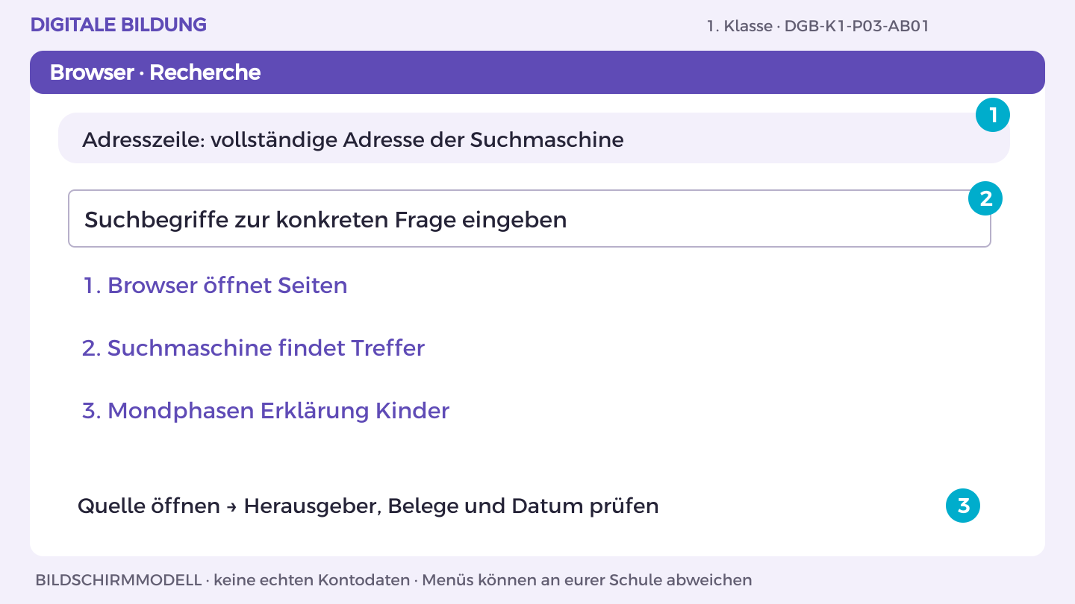
Bildschirmmodell, keine echten Kontodaten. Menüs können an eurer Schule abweichen.
1. Öffne den Browser. Gib die Adresse der schulisch freigegebenen Suchmaschine in die Adresszeile ein.
2. Tippe „Mondphasen Entstehung Erklärung“. Drücke Enter.
3. Öffne einen passenden Treffer. Suche auf der Seite nach Herausgeber, Datum und nachvollziehbaren Belegen. Ein Trefferplatz allein beweist keine Qualität.
4. Kopiere die vollständige Seitenadresse aus der Adresszeile. Schreibe in Word Titel, Herausgeber, URL, Abrufdatum und eine Aussage dazu.
5. Ändere die Suchbegriffe und öffne eine zweite Quelle. Vergleiche Inhalt und Belege. Begründe, welcher Text deine Frage besser beantwortet.
So prüfst du dein Ergebnis: Eine zweite Person kann über meine Quellenangaben dieselbe Aussage finden.

Arbeitsblatt 3.1 Wie Suche funktioniert
DGB-K1-P03-AB01 | 50 Minuten | Materialkarte des Themas bereitlegen
Name/Kennung: _______________________ Datum: _______________

Teilaufgabe A
Nenne zwei Suchmaschinen und unterscheide sie von einem Browser. Zeichne den Weg Seite – Index – Suchanfrage – Treffer.
________________________________________________________________________________
________________________________________________________________________________
________________________________________________________________________________

Teilaufgabe B
Formuliere drei Suchanfragen zur Frage „Warum erscheinen Mondphasen?“: allgemein, genauer und als Frage. Beginne zum Beispiel mit „Mond“. Erkläre, welche Ergänzung passende Erklärungen erwarten lässt.
________________________________________________________________________________
________________________________________________________________________________
________________________________________________________________________________
Hilfe: Ein Browser ist das Programm; eine Suchmaschine ist ein Suchdienst darin.

Nachdenken
Warum muss der erste Treffer nicht der beste sein?
________________________________________________________________________________
________________________________________________________________________________
Wenn du weitergehen möchtest: Erkläre, warum eine neue Seite noch im Index fehlen kann.

Mein Lernschritt
Mein Beispiel oder Dateiname: ___________________________________
Mit Hilfe / selbstständig / in neuer Situation: ______________________
Rückmeldung und nächster Versuch: ______________________________

Anleitung 3.2 Treffer prüfen
Erst ansehen, dann nachmachen. DGB-K1-P03-AB02 | Fassung 3.0
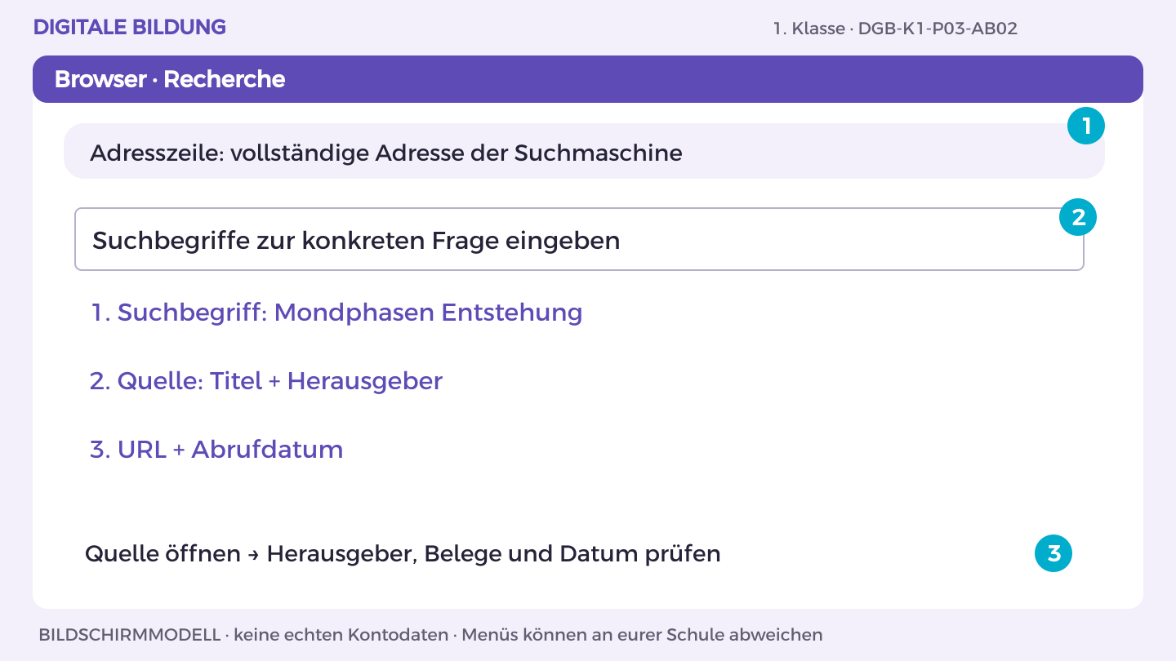
Bildschirmmodell, keine echten Kontodaten. Menüs können an eurer Schule abweichen.
1. Öffne den Browser. Gib die Adresse der schulisch freigegebenen Suchmaschine in die Adresszeile ein.
2. Tippe „Mondphasen Entstehung Erklärung“. Drücke Enter.
3. Öffne einen passenden Treffer. Suche auf der Seite nach Herausgeber, Datum und nachvollziehbaren Belegen. Ein Trefferplatz allein beweist keine Qualität.
4. Kopiere die vollständige Seitenadresse aus der Adresszeile. Schreibe in Word Titel, Herausgeber, URL, Abrufdatum und eine Aussage dazu.
5. Ändere die Suchbegriffe und öffne eine zweite Quelle. Vergleiche Inhalt und Belege. Begründe, welcher Text deine Frage besser beantwortet.
So prüfst du dein Ergebnis: Eine zweite Person kann über meine Quellenangaben dieselbe Aussage finden.

Arbeitsblatt 3.2 Treffer prüfen
DGB-K1-P03-AB02 | 50 Minuten | Materialkarte des Themas bereitlegen
Name/Kennung: _______________________ Datum: _______________

Teilaufgabe A
Führe zwei Suchanfragen aus. Notiere Suchbegriffe, Titel, URL und Abrufdatum von zwei passenden Treffern.
________________________________________________________________________________
________________________________________________________________________________
________________________________________________________________________________

Teilaufgabe B
Prüfe bei beiden Treffern Urheber, Zweck, Belege und Verständlichkeit. Wähle einen Treffer und begründe deine Wahl mit zwei Kriterien.
________________________________________________________________________________
________________________________________________________________________________
________________________________________________________________________________
Hilfe: Suche nach „Über uns“, Quellenangaben und einer nachvollziehbaren Erklärung.

Nachdenken
Was macht eine Quelle nachvollziehbar?
________________________________________________________________________________
________________________________________________________________________________
Wenn du weitergehen möchtest: Finde eine zweite unabhängige Bestätigung.

Mein Lernschritt
Mein Beispiel oder Dateiname: ___________________________________
Mit Hilfe / selbstständig / in neuer Situation: ______________________
Rückmeldung und nächster Versuch: ______________________________

Anleitung 3.3 Personalisierte Treffer
Erst ansehen, dann nachmachen. DGB-K1-P03-AB03 | Fassung 3.0
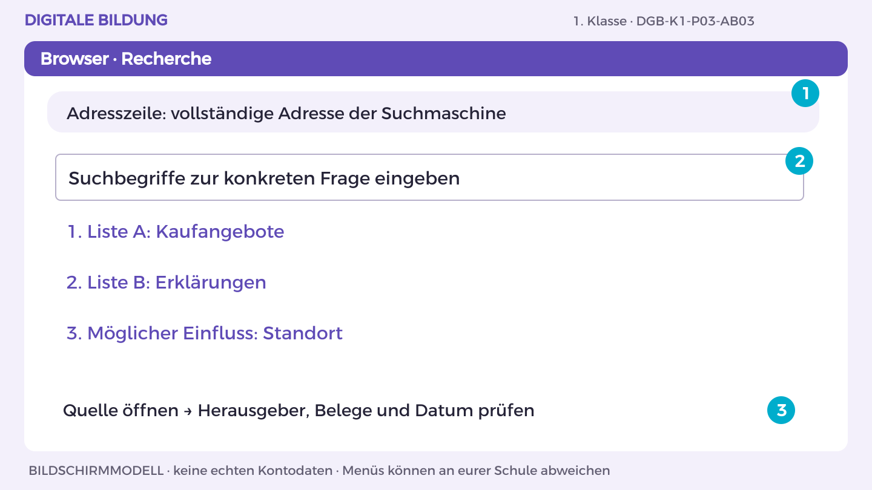
Bildschirmmodell, keine echten Kontodaten. Menüs können an eurer Schule abweichen.
1. Öffne den Browser. Gib die Adresse der schulisch freigegebenen Suchmaschine in die Adresszeile ein.
2. Tippe „Mondphasen Entstehung Erklärung“. Drücke Enter.
3. Öffne einen passenden Treffer. Suche auf der Seite nach Herausgeber, Datum und nachvollziehbaren Belegen. Ein Trefferplatz allein beweist keine Qualität.
4. Kopiere die vollständige Seitenadresse aus der Adresszeile. Schreibe in Word Titel, Herausgeber, URL, Abrufdatum und eine Aussage dazu.
5. Ändere die Suchbegriffe und öffne eine zweite Quelle. Vergleiche Inhalt und Belege. Begründe, welcher Text deine Frage besser beantwortet.
So prüfst du dein Ergebnis: Eine zweite Person kann über meine Quellenangaben dieselbe Aussage finden.

Arbeitsblatt 3.3 Personalisierte Treffer
DGB-K1-P03-AB03 | 50 Minuten | Materialkarte des Themas bereitlegen
Name/Kennung: _______________________ Datum: _______________

Teilaufgabe A
Stelle dir zwei Trefferlisten vor: Liste A zeigt vor allem Kaufangebote, Liste B Erklärungen. Erkläre, wie Suchverlauf oder Standort eine Auswahl beeinflussen könnten.
________________________________________________________________________________
________________________________________________________________________________
________________________________________________________________________________

Teilaufgabe B
Beschreibe je einen Nutzen und einen Nachteil einer personalisierten Suche. Nenne eine Strategie für vielfältigere Ergebnisse.
________________________________________________________________________________
________________________________________________________________________________
________________________________________________________________________________
Hilfe: Personalisierung bedeutet Anpassung an vermutete Interessen; auch andere Faktoren verändern Treffer.

Nachdenken
Wann wäre eine unpassende Anpassung problematisch?
________________________________________________________________________________
________________________________________________________________________________
Wenn du weitergehen möchtest: Unterscheide Anzeige, Suchtreffer und Empfehlung.

Mein Lernschritt
Mein Beispiel oder Dateiname: ___________________________________
Mit Hilfe / selbstständig / in neuer Situation: ______________________
Rückmeldung und nächster Versuch: ______________________________

Anleitung 3.4 Antwort belegen
Erst ansehen, dann nachmachen. DGB-K1-P03-AB04 | Fassung 3.0
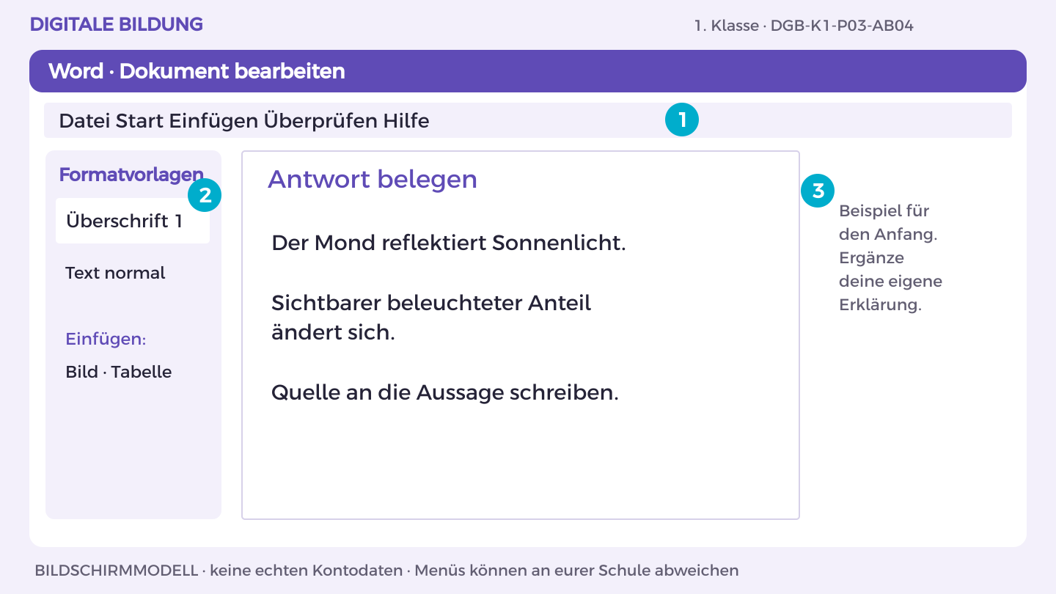
Bildschirmmodell, keine echten Kontodaten. Menüs können an eurer Schule abweichen.
1. Öffne OneDrive und den Themenordner 03_Mondrecherche. Öffne deine Themen-Datei oder erstelle sie über Neu > Word-Dokument.
2. Schreibe die Überschrift „Antwort belegen“. Markiere sie und wähle Start > Formatvorlagen > Überschrift 1.
3. Beginne mit dem Beispiel: „Der Mond reflektiert Sonnenlicht.“. Ergänze darunter eine Begründung aus der Materialkarte.
4. Bearbeite jetzt Aufgabe A und B. Trenne im Dokument Aussage, Beleg und offene Frage; nutze Einfügen > Tabelle für Vergleiche.
5. Prüfe mit einer anderen Person die fachliche Aussage. Speichere in OneDrive unter K1_Mondrecherche_Kennung; halte deinen eigenen Beitrag fest.
So prüfst du dein Ergebnis: Ich finde meinen eigenen Beitrag in der Datei und kann ihn anhand der Materialkarte erklären.

Arbeitsblatt 3.4 Antwort belegen
DGB-K1-P03-AB04 | 50 Minuten | Materialkarte des Themas bereitlegen
Name/Kennung: _______________________ Datum: _______________

Teilaufgabe A
Vergleiche die erfundenen Karten A und B mit deinen echten Quellen. Formuliere eine fachlich richtige Antwort in eigenen Worten.
________________________________________________________________________________
________________________________________________________________________________
________________________________________________________________________________

Teilaufgabe B
Gestalte das Rechercheblatt mit Suchweg, Antwort und Quellen. Kennzeichne, welche Aussage aus welcher Quelle stammt.
________________________________________________________________________________
________________________________________________________________________________
________________________________________________________________________________
Hilfe: Schreibe erst Stichwörter und formuliere dann ohne Abschreiben.

Nachdenken
Welche Aussage musstest du nach der Recherche korrigieren?
________________________________________________________________________________
________________________________________________________________________________
Wenn du weitergehen möchtest: Ergänze eine eigene Skizze mit Beschriftung.

Mein Lernschritt
Mein Beispiel oder Dateiname: ___________________________________
Mit Hilfe / selbstständig / in neuer Situation: ______________________
Rückmeldung und nächster Versuch: ______________________________

Anleitung 3.5 Recherche nachvollziehen
Erst ansehen, dann nachmachen. DGB-K1-P03-AB05 | Fassung 3.0
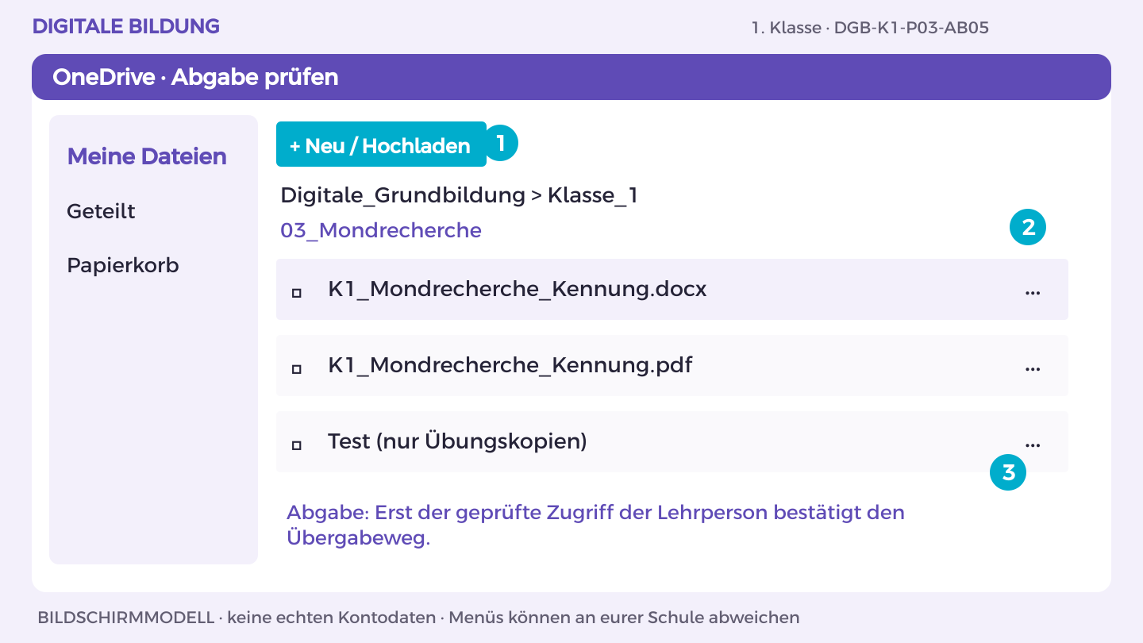
Bildschirmmodell, keine echten Kontodaten. Menüs können an eurer Schule abweichen.
1. Öffne K1_Mondrecherche_Kennung in OneDrive. Vergleiche das Ergebnis mit Aufgabe A und B.
2. Lass eine andere Person genau den im Arbeitsblatt genannten Test ausführen. Notiere eine Beobachtung, verbessere die Stelle.
3. Für Word/PowerPoint: Datei > Exportieren oder Speichern unter > Als PDF herunterladen. Öffne die PDF und prüfe Seiten, Bilder und Text.
4. Lade die PDF in deinen OneDrive-Themenordner hoch. Nutze den vereinbarten geschützten Link- oder persönlichen Abgabeordnerweg.
5. Lass die Lehrperson die richtige Endfassung mit ihrem Konto öffnen. Dokumentiere Dateiname, Datum, eigenen Beitrag und nächsten Schritt.
So prüfst du dein Ergebnis: Endfassung lesbar, eigener Beitrag erklärt, Zugriff der Lehrperson tatsächlich geprüft.

Arbeitsblatt 3.5 Recherche nachvollziehen
DGB-K1-P03-AB05 | 50 Minuten | Materialkarte des Themas bereitlegen
Name/Kennung: _______________________ Datum: _______________

Teilaufgabe A
Lass ein anderes Team deine Quellen öffnen und deine Antwort prüfen. Korrigiere fehlende oder ungenaue Angaben.
________________________________________________________________________________
________________________________________________________________________________
________________________________________________________________________________

Teilaufgabe B
Exportiere das Rechercheblatt und erkläre mündlich einen Grund für deine Quellenwahl.
________________________________________________________________________________
________________________________________________________________________________
________________________________________________________________________________
Hilfe: Prüfe vollständige URLs und eine klare Zuordnung zwischen Aussage und Quelle.

Nachdenken
Was würdest du bei einer widersprüchlichen Quelle tun?
________________________________________________________________________________
________________________________________________________________________________
Wenn du weitergehen möchtest: Formuliere eine offene Anschlussfrage.

Mein Lernschritt
Mein Beispiel oder Dateiname: ___________________________________
Mit Hilfe / selbstständig / in neuer Situation: ______________________
Rückmeldung und nächster Versuch: ______________________________

Mein Können im Alltag
DGB-K1-P03 | Suchen und Quellen prüfen
Wähle für jedes Lernziel ein Beispiel aus deinen Übungen. Zeige der Lehrperson, was du selbst erklären oder ausführen kannst. Die Einschätzung hilft euch, einen nächsten Lernschritt zu vereinbaren.

Ich kann eine Suchfrage in passende Suchbegriffe übersetzen.
Möglicher Nachweis: Zwei tatsächlich ausgeführte Suchanfragen mit notierten Treffern.
Datum und Fundstelle: __________________________________________
Meine Einschätzung: mit Hilfe / selbstständig / neue Situation
Beobachtung und nächster Schritt: _______________________________

Ich kann zwei Treffer anhand von Urheber, Zweck und Belegen vergleichen.
Möglicher Nachweis: Quellenvergleich mit zwei begründeten Auswahlkriterien.
Datum und Fundstelle: __________________________________________
Meine Einschätzung: mit Hilfe / selbstständig / neue Situation
Beobachtung und nächster Schritt: _______________________________

Ich kann eine Antwort in eigenen Worten schreiben und ihre Quelle zeigen.
Möglicher Nachweis: Eine überprüfbare Erklärung der Mondphasen mit zugeordneten Quellen.
Datum und Fundstelle: __________________________________________
Meine Einschätzung: mit Hilfe / selbstständig / neue Situation
Beobachtung und nächster Schritt: _______________________________

Außerhalb der Übung
Wo außerhalb dieser Übung könnte dir das helfen? Nenne eine Situation und einen passenden nächsten Schritt.
________________________________________________________________________________
________________________________________________________________________________

Thema 4 Daten erzählen eine Geschichte
DGB-K1-P04 | 5 × 50 Minuten | Eigener Laptop; Partnerprüfung

Das erwartet dich
Für eine gemeinsame Pause stehen Bewegung, Lesen, Spielen und Ruhe zur Wahl. Wie lässt sich zeigen, was die meisten wählen würden? Du arbeitest mit 20 erfundenen Stimmen, rechnest nach und machst die Ergebnisse sichtbar. So erkennst du, was ein Diagramm aussagt und welche Entscheidung es allein nicht treffen kann.

Das kannst du danach
Ich kann eine faire Frage und eine nachvollziehbare Zählregel formulieren.
Ich kann Daten in eine Tabelle eintragen und mit einer Formel addieren.
Ich kann ein Diagramm lesen und eine Aussage mit Zahlen belegen.

Dein erster Versuch
Schreibe die vier Aktivitäten auf. Lege für jede Stimme einen Strich: Bewegung 8, Lesen 4, Spielen 6, Ruhe 2. Welche Frage beantwortet diese Strichliste? Welche noch nicht?

Üben und Können zeigen
DGB-K1-P04 | Daten erzählen eine Geschichte

Damit zeigst du dein Können
Ein Datenposter als PDF mit Frage, Tabelle, Rechnung, Diagramm und Aussage.

Das brauchst du
Eigener Laptop, Internetzugang und Microsoft 365 im Browser mit dem von der Schule bereitgestellten Konto. Gezeigter Geräteweg: Windows 11. Excel und PowerPoint. Ablage und Abgabe: OneDrive.
OneDrive-Ordner: Digitale_Grundbildung/Klasse_1/04_Datenposter
Dateiname: K1_Datenposter_Kennung (Kennung ersetzen).

Materialkarte
Fiktive Startdaten zur Frage „Welche Pausenaktivität würdest du wählen?“: Bewegung 8, Lesen 4, Spielen 6, Ruhe 2; insgesamt 20 Stimmen. Die Werte sind erfunden und dürfen nicht als echte Klassenbefragung ausgegeben werden. Eine freiwillige anonyme Abstimmung über dieselbe unverfängliche Frage kann ergänzen; keine Namen oder persönlichen Nutzungsdaten erheben.

Dein Weg
AB01 Eine faire Frage
AB02 Tabelle und Rechnung
AB03 Diagramm gestalten
AB04 Datenposter erstellen
AB05 Poster testen

Anleitung 4.1 Eine faire Frage
Erst ansehen, dann nachmachen. DGB-K1-P04-AB01 | Fassung 3.0
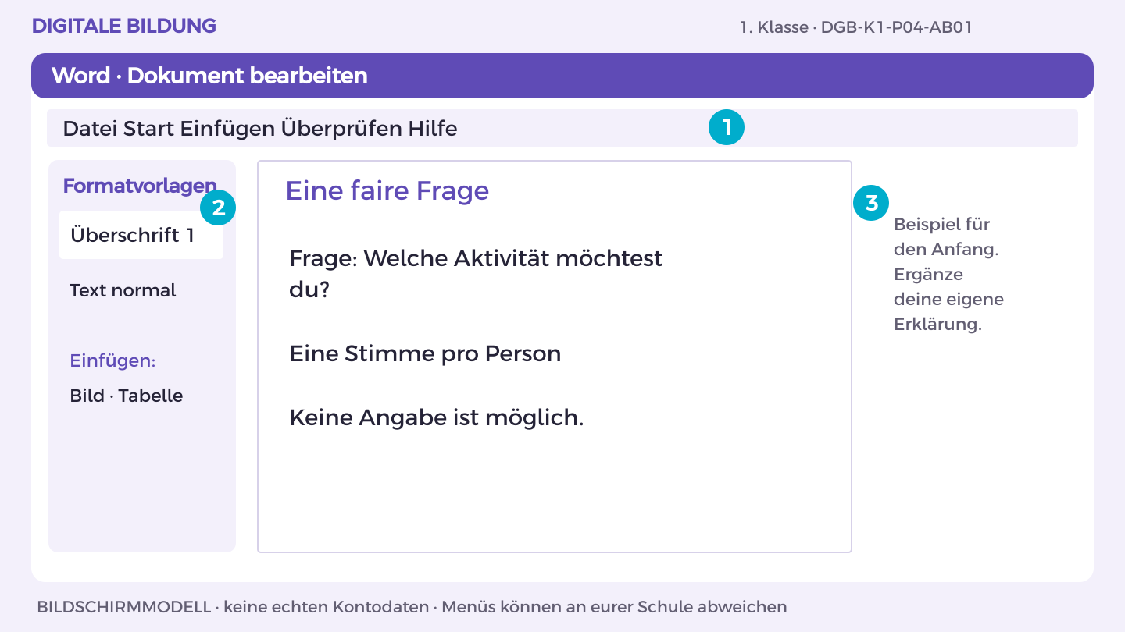
Bildschirmmodell, keine echten Kontodaten. Menüs können an eurer Schule abweichen.
1. Öffne OneDrive und den Themenordner 04_Datenposter. Öffne deine Themen-Datei oder erstelle sie über Neu > Word-Dokument.
2. Schreibe die Überschrift „Eine faire Frage“. Markiere sie und wähle Start > Formatvorlagen > Überschrift 1.
3. Beginne mit dem Beispiel: „Frage: Welche Aktivität möchtest du?“. Ergänze darunter eine Begründung aus der Materialkarte.
4. Bearbeite jetzt Aufgabe A und B. Trenne im Dokument Aussage, Beleg und offene Frage; nutze Einfügen > Tabelle für Vergleiche.
5. Prüfe mit einer anderen Person die fachliche Aussage. Speichere in OneDrive unter K1_Datenposter_Kennung; halte deinen eigenen Beitrag fest.
So prüfst du dein Ergebnis: Ich finde meinen eigenen Beitrag in der Datei und kann ihn anhand der Materialkarte erklären.

Arbeitsblatt 4.1 Eine faire Frage
DGB-K1-P04-AB01 | 50 Minuten | Materialkarte des Themas bereitlegen
Name/Kennung: _______________________ Datum: _______________

Teilaufgabe A
Prüfe die Frage und die vier Antworten. Ergänze „keine Angabe“ und erkläre, warum jede Person höchstens eine Stimme abgibt.
________________________________________________________________________________
________________________________________________________________________________
________________________________________________________________________________

Teilaufgabe B
Plane eine freiwillige anonyme Abstimmung mit Zeitpunkt, Zielgruppe und Zählregel. Teste den Ablauf mit drei erfundenen Stimmen.
________________________________________________________________________________
________________________________________________________________________________
________________________________________________________________________________
Hilfe: Vermeide zwei Fragen in einem Satz und wertende Antwortmöglichkeiten.

Nachdenken
Wie könnte eine Frage die Antwort beeinflussen?
________________________________________________________________________________
________________________________________________________________________________
Wenn du weitergehen möchtest: Formuliere absichtlich eine lenkende Frage und verbessere sie.

Mein Lernschritt
Mein Beispiel oder Dateiname: ___________________________________
Mit Hilfe / selbstständig / in neuer Situation: ______________________
Rückmeldung und nächster Versuch: ______________________________

Anleitung 4.2 Tabelle und Rechnung
Erst ansehen, dann nachmachen. DGB-K1-P04-AB02 | Fassung 3.0
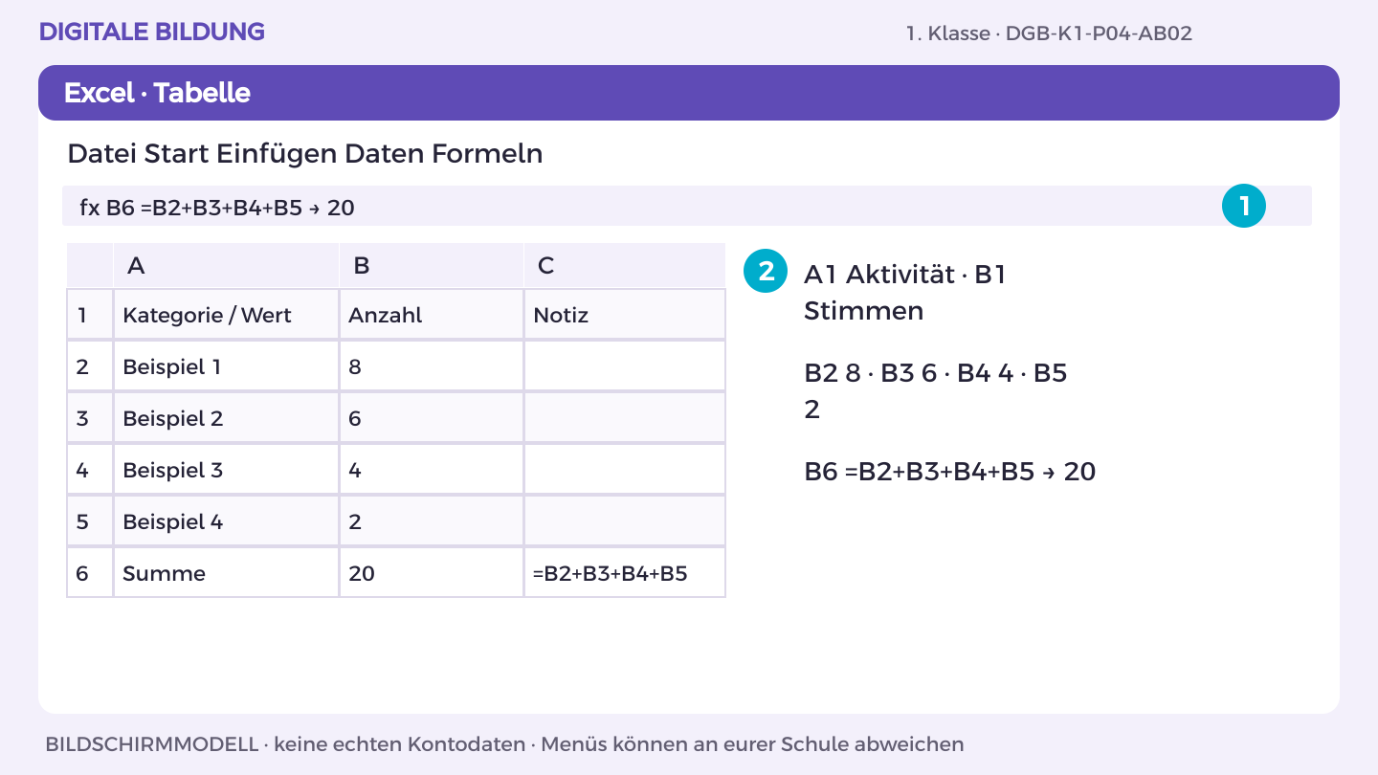
Bildschirmmodell, keine echten Kontodaten. Menüs können an eurer Schule abweichen.
1. Öffne den Themenordner in OneDrive. Wähle Neu > Excel-Arbeitsmappe und benenne sie K1_Datenposter_Kennung.
2. Klicke Zelle A1 an. Trage eine Spaltenüberschrift ein. Mit Tab gehst du nach rechts, mit Enter eine Zeile weiter.
3. Übertrage die Werte der Materialkarte vollständig. Das Modell beginnt mit: A1 Aktivität · B1 Stimmen.
4. Klicke die Ergebniszelle an. Jede Formel beginnt mit =. Verwende Zellbezüge und drücke Enter; vergleiche mit einer Handrechnung.
5. Prüfe Überschriften, Einheiten und Werte paarweise. Warte auf die Speicherung; schließe und öffne die Arbeitsmappe aus OneDrive erneut.
So prüfst du dein Ergebnis: Werte und Formel sind nach dem Wiederöffnen erhalten; ich kann das Ergebnis erklären.

Arbeitsblatt 4.2 Tabelle und Rechnung
DGB-K1-P04-AB02 | 50 Minuten | Materialkarte des Themas bereitlegen
Name/Kennung: _______________________ Datum: _______________

Teilaufgabe A
Trage in A1 „Aktivität“ und in B1 „Stimmen“ ein. Schreibe die vier Startdaten in die Zeilen 2 bis 5. Addiere in B6 mit =B2+B3+B4+B5. Vergleiche das Ergebnis mit deiner Handrechnung.
________________________________________________________________________________
________________________________________________________________________________
________________________________________________________________________________

Teilaufgabe B
Berechne den Unterschied zwischen größtem und kleinstem Wert. Erkläre die Bedeutung von 8 von 20 Stimmen.
________________________________________________________________________________
________________________________________________________________________________
________________________________________________________________________________
Hilfe: Eine Summenfunktion addiert einen Zellbereich; alternativ verwende Zellbezüge mit Plus.

Nachdenken
Warum ist eine Kontrollrechnung sinnvoll?
________________________________________________________________________________
________________________________________________________________________________
Wenn du weitergehen möchtest: Ändere einen Wert und beobachte, ob die Formel mitrechnet.

Mein Lernschritt
Mein Beispiel oder Dateiname: ___________________________________
Mit Hilfe / selbstständig / in neuer Situation: ______________________
Rückmeldung und nächster Versuch: ______________________________

Anleitung 4.3 Diagramm gestalten
Erst ansehen, dann nachmachen. DGB-K1-P04-AB03 | Fassung 3.0
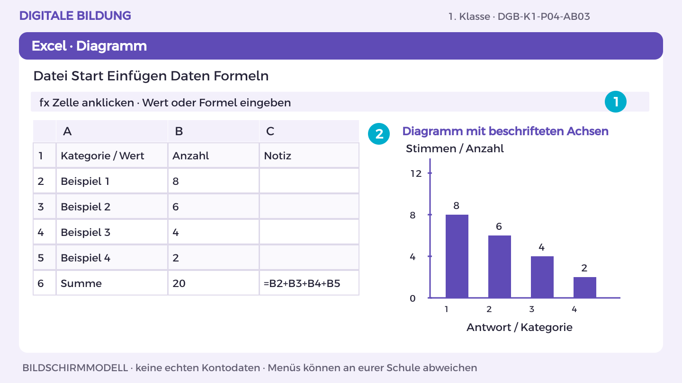
Bildschirmmodell, keine echten Kontodaten. Menüs können an eurer Schule abweichen.
1. Öffne deine Excel-Arbeitsmappe in OneDrive. Markiere die Überschriften und alle zugehörigen Datenzellen zusammen.
2. Wähle Einfügen > Diagramme > Säule oder Balken. Zeige alle Kategorien mit ihren Werten.
3. Klicke das Diagramm an. Ändere den Titel und ergänze über die Diagrammeinstellungen Achsenbeschriftungen und Einheiten.
4. Prüfe Kategorien, Größenverhältnisse und Achsenskala. Bei Säulen und Balken beginnt die Mengenachse bei null.
5. Lies einen Wert am Diagramm ab und vergleiche ihn mit der Tabelle. Übertrage das Diagramm mit Kopieren/Einfügen in deinen Bericht.
So prüfst du dein Ergebnis: Das Diagramm zeigt die Daten richtig; Titel, Einheiten und Grenzen sind verständlich.

Arbeitsblatt 4.3 Diagramm gestalten
DGB-K1-P04-AB03 | 50 Minuten | Materialkarte des Themas bereitlegen
Name/Kennung: _______________________ Datum: _______________

Teilaufgabe A
Erstelle ein Balken- oder Säulendiagramm mit Titel, Kategorien und beschrifteter Mengenachse.
________________________________________________________________________________
________________________________________________________________________________
________________________________________________________________________________

Teilaufgabe B
Zeige dieselben Daten als Tabelle und Diagramm. Vergleiche, was jeweils leichter zu erkennen ist.
________________________________________________________________________________
________________________________________________________________________________
________________________________________________________________________________
Hilfe: Jeder Balken steht für eine Kategorie; gleiche Abstände erleichtern das Lesen.

Nachdenken
Welche Darstellung hilft beim schnellen Vergleich?
________________________________________________________________________________
________________________________________________________________________________
Wenn du weitergehen möchtest: Ergänze eine kurze Textbeschreibung des Diagramms.

Mein Lernschritt
Mein Beispiel oder Dateiname: ___________________________________
Mit Hilfe / selbstständig / in neuer Situation: ______________________
Rückmeldung und nächster Versuch: ______________________________

Anleitung 4.4 Datenposter erstellen
Erst ansehen, dann nachmachen. DGB-K1-P04-AB04 | Fassung 3.0
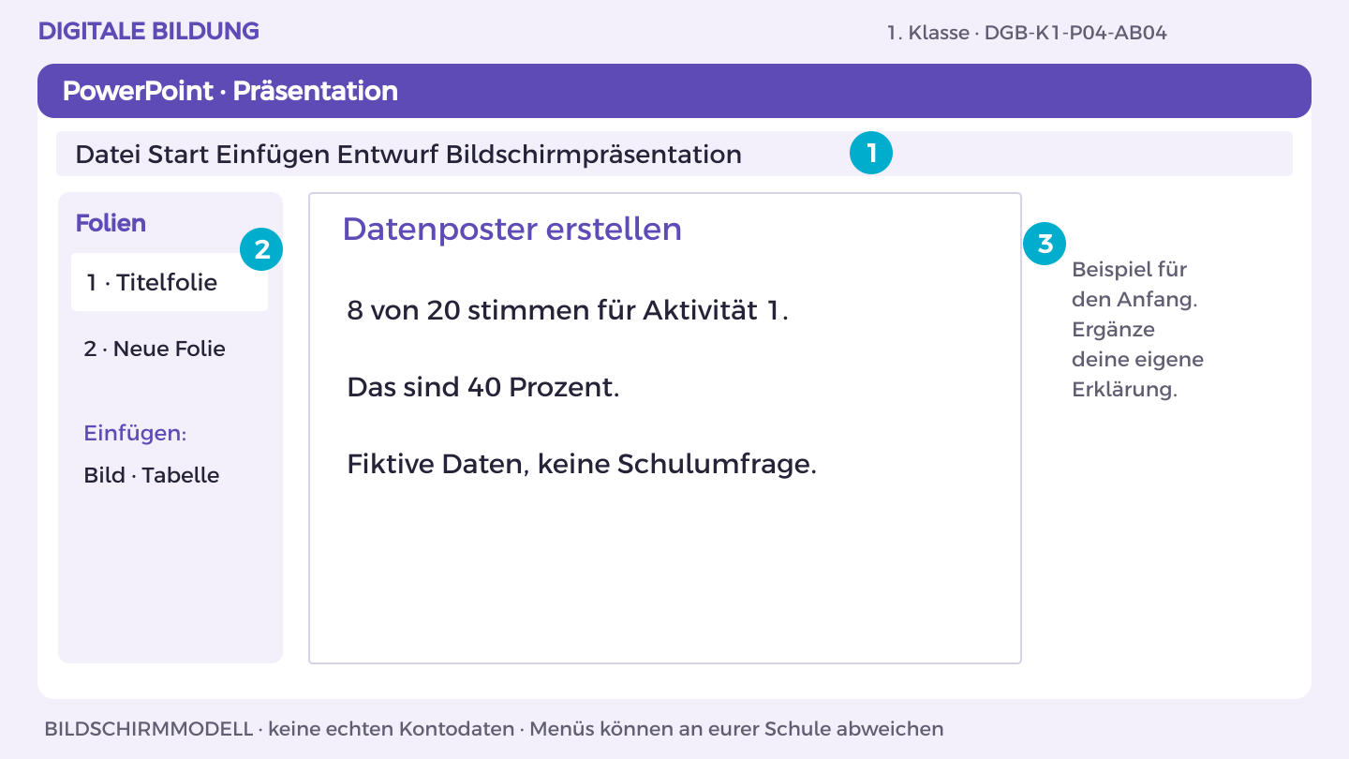
Bildschirmmodell, keine echten Kontodaten. Menüs können an eurer Schule abweichen.
1. Öffne im OneDrive-Themenordner deine Präsentation. Beim ersten Mal: Neu > PowerPoint-Präsentation; Dateiname K1_Datenposter_Kennung.
2. Klicke in das Titelfeld und schreibe „Datenposter erstellen“. Über Start > Neue Folie ergänzt du die nächste Seite.
3. Nutze Einfügen > Textfeld für „8 von 20 stimmen für Aktivität 1.“. Weitere Inhalte stehen darunter, nicht über dem Titel.
4. Füge eigene Formen über Einfügen > Formen ein. Nutze dunkle Schrift auf hellem Grund und beschrifte jedes Bild verständlich.
5. Starte Bildschirmpräsentation > Von Anfang an. Lies vom hinteren Raum aus mit und verbessere unlesbare Stellen. Prüfe die Speicherung.
So prüfst du dein Ergebnis: Titel und Inhalte sind auch aus einiger Entfernung lesbar; ich kann die Aussage erklären.

Arbeitsblatt 4.4 Datenposter erstellen
DGB-K1-P04-AB04 | 50 Minuten | Materialkarte des Themas bereitlegen
Name/Kennung: _______________________ Datum: _______________

Teilaufgabe A
Gestalte ein Poster mit Frage, Datenherkunft „fiktive Übungsdaten“, Tabelle, Rechnung und Diagramm.
________________________________________________________________________________
________________________________________________________________________________
________________________________________________________________________________

Teilaufgabe B
Schreibe zwei belegte Aussagen und eine Grenze der Daten. Nutze Überschriften und lesbare Beschriftungen.
________________________________________________________________________________
________________________________________________________________________________
________________________________________________________________________________
Hilfe: Beginne: In diesen Übungsdaten … Daraus wissen wir noch nicht …

Nachdenken
Welche Aussage wäre durch die Daten nicht gedeckt?
________________________________________________________________________________
________________________________________________________________________________
Wenn du weitergehen möchtest: Formuliere eine passende Folgefrage.

Mein Lernschritt
Mein Beispiel oder Dateiname: ___________________________________
Mit Hilfe / selbstständig / in neuer Situation: ______________________
Rückmeldung und nächster Versuch: ______________________________

Anleitung 4.5 Poster testen
Erst ansehen, dann nachmachen. DGB-K1-P04-AB05 | Fassung 3.0
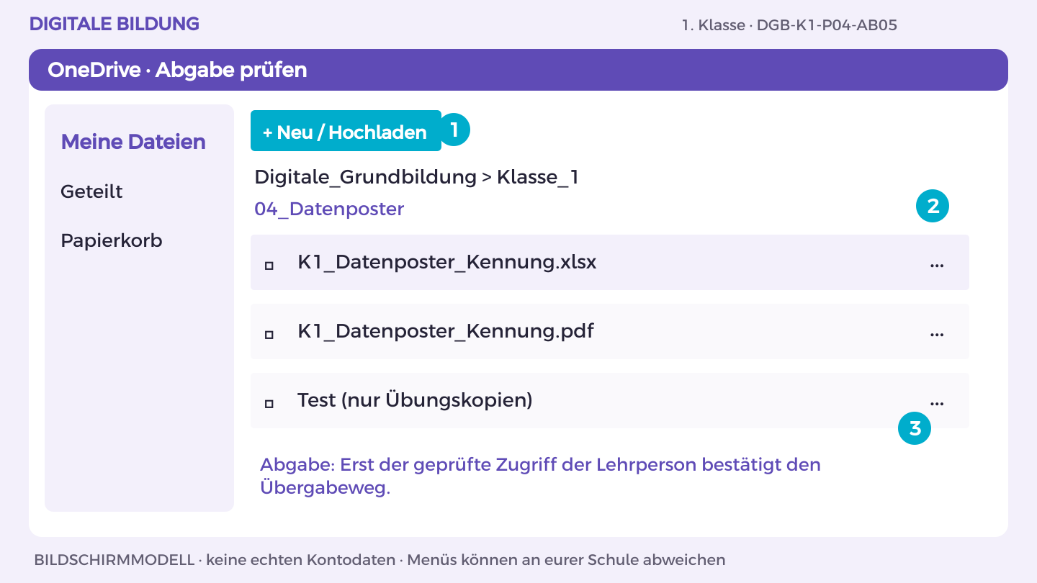
Bildschirmmodell, keine echten Kontodaten. Menüs können an eurer Schule abweichen.
1. Öffne K1_Datenposter_Kennung in OneDrive. Vergleiche das Ergebnis mit Aufgabe A und B.
2. Lass eine andere Person genau den im Arbeitsblatt genannten Test ausführen. Notiere eine Beobachtung, verbessere die Stelle.
3. Für Word/PowerPoint: Datei > Exportieren oder Speichern unter > Als PDF herunterladen. Öffne die PDF und prüfe Seiten, Bilder und Text.
4. Lade die PDF in deinen OneDrive-Themenordner hoch. Nutze den vereinbarten geschützten Link- oder persönlichen Abgabeordnerweg.
5. Lass die Lehrperson die richtige Endfassung mit ihrem Konto öffnen. Dokumentiere Dateiname, Datum, eigenen Beitrag und nächsten Schritt.
So prüfst du dein Ergebnis: Endfassung lesbar, eigener Beitrag erklärt, Zugriff der Lehrperson tatsächlich geprüft.

Arbeitsblatt 4.5 Poster testen
DGB-K1-P04-AB05 | 50 Minuten | Materialkarte des Themas bereitlegen
Name/Kennung: _______________________ Datum: _______________

Teilaufgabe A
Lass jemand anderen häufigste Aktivität und Gesamtzahl am Poster ablesen. Korrigiere Missverständnisse.
________________________________________________________________________________
________________________________________________________________________________
________________________________________________________________________________

Teilaufgabe B
Exportiere die PDF und erläutere deine Rechnung sowie eine Gestaltungsentscheidung.
________________________________________________________________________________
________________________________________________________________________________
________________________________________________________________________________
Hilfe: Teste zunächst ohne mündliche Erklärung.

Nachdenken
Was macht ein Diagramm verständlich?
________________________________________________________________________________
________________________________________________________________________________
Wenn du weitergehen möchtest: Prüfe das Poster in Graustufen.

Mein Lernschritt
Mein Beispiel oder Dateiname: ___________________________________
Mit Hilfe / selbstständig / in neuer Situation: ______________________
Rückmeldung und nächster Versuch: ______________________________

Mein Können im Alltag
DGB-K1-P04 | Daten erzählen eine Geschichte
Wähle für jedes Lernziel ein Beispiel aus deinen Übungen. Zeige der Lehrperson, was du selbst erklären oder ausführen kannst. Die Einschätzung hilft euch, einen nächsten Lernschritt zu vereinbaren.

Ich kann eine faire Frage und eine nachvollziehbare Zählregel formulieren.
Möglicher Nachweis: Abstimmungsplan mit freiwilliger Teilnahme und höchstens einer Stimme.
Datum und Fundstelle: __________________________________________
Meine Einschätzung: mit Hilfe / selbstständig / neue Situation
Beobachtung und nächster Schritt: _______________________________

Ich kann Daten in eine Tabelle eintragen und mit einer Formel addieren.
Möglicher Nachweis: Tabelle mit funktionierender Summenformel und Handkontrolle.
Datum und Fundstelle: __________________________________________
Meine Einschätzung: mit Hilfe / selbstständig / neue Situation
Beobachtung und nächster Schritt: _______________________________

Ich kann ein Diagramm lesen und eine Aussage mit Zahlen belegen.
Möglicher Nachweis: Diagramm mit Beschriftung sowie zwei belegte Aussagen und eine Grenze.
Datum und Fundstelle: __________________________________________
Meine Einschätzung: mit Hilfe / selbstständig / neue Situation
Beobachtung und nächster Schritt: _______________________________

Außerhalb der Übung
Wo außerhalb dieser Übung könnte dir das helfen? Nenne eine Situation und einen passenden nächsten Schritt.
________________________________________________________________________________
________________________________________________________________________________

Thema 5 Anleitungen die funktionieren
DGB-K1-P05 | 5 × 50 Minuten | Eigener Laptop; Partnerprüfung

Das erwartet dich
Ein Roboter soll ein Ziel erreichen. Er versteht aber nur genaue Befehle und denkt nicht mit. Du steuerst zunächst eine Spielfigur auf Papier und entdeckst, warum eine kleine Richtungsänderung den ganzen Weg verändern kann. Mit einer Wiederholung wird deine Anleitung kürzer. Ein anderes Team prüft, ob sie ohne Zusatzhilfe funktioniert.

Das kannst du danach
Ich kann eine eindeutige Folge von Befehlen formulieren.
Ich kann wiederholte Schritte durch eine Schleife ausdrücken.
Ich kann einen Fehler durch schrittweises Testen finden und verbessern.

Dein erster Versuch
Zeichne ein Feld mit fünf Reihen und fünf Spalten. Setze eine Figur links unten mit Blick nach rechts. Sage nur „Geh zum Ziel“. Was fehlt, damit eine andere Person den Weg eindeutig ausführen kann?

Üben und Können zeigen
DGB-K1-P05 | Anleitungen die funktionieren

Damit zeigst du dein Können
Eine Algorithmuskarte als PDF mit Ablauf, Schleife und verbessertem Testbeispiel.

Das brauchst du
Eigener Laptop, Internetzugang und Microsoft 365 im Browser mit dem von der Schule bereitgestellten Konto. Gezeigter Geräteweg: Windows 11. Word. Ablage und Abgabe: OneDrive.
OneDrive-Ordner: Digitale_Grundbildung/Klasse_1/05_Algorithmuskarte
Dateiname: K1_Algorithmuskarte_Kennung (Kennung ersetzen).

Materialkarte
Roboterfeld: 5 × 5 Kästchen. Start links unten, Blickrichtung rechts. Ziel rechts oben. Hindernisse gibt es zunächst nicht. Befehle: GEHE 1 FELD, DREHE LINKS, DREHE RECHTS. Der Roboter ergänzt keine fehlenden Schritte. Ein Algorithmus ist eine eindeutige Folge von Anweisungen; eine Schleife wiederholt Anweisungen.

Dein Weg
AB01 Genau anweisen
AB02 Wiederholungen erkennen
AB03 Fehler finden
AB04 Algorithmuskarte bauen
AB05 Blindtest durchführen

Anleitung 5.1 Genau anweisen
Erst ansehen, dann nachmachen. DGB-K1-P05-AB01 | Fassung 3.0
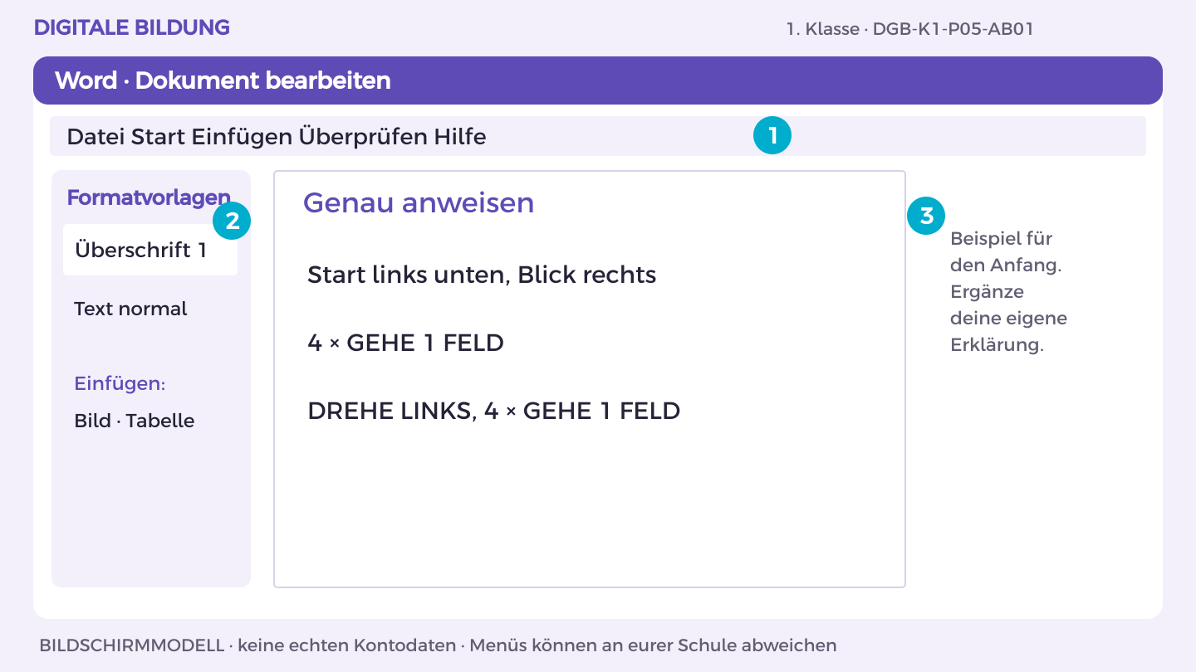
Bildschirmmodell, keine echten Kontodaten. Menüs können an eurer Schule abweichen.
1. Öffne OneDrive und den Themenordner 05_Algorithmuskarte. Öffne deine Themen-Datei oder erstelle sie über Neu > Word-Dokument.
2. Schreibe die Überschrift „Genau anweisen“. Markiere sie und wähle Start > Formatvorlagen > Überschrift 1.
3. Beginne mit dem Beispiel: „Start links unten, Blick rechts“. Ergänze darunter eine Begründung aus der Materialkarte.
4. Bearbeite jetzt Aufgabe A und B. Trenne im Dokument Aussage, Beleg und offene Frage; nutze Einfügen > Tabelle für Vergleiche.
5. Prüfe mit einer anderen Person die fachliche Aussage. Speichere in OneDrive unter K1_Algorithmuskarte_Kennung; halte deinen eigenen Beitrag fest.
So prüfst du dein Ergebnis: Ich finde meinen eigenen Beitrag in der Datei und kann ihn anhand der Materialkarte erklären.

Arbeitsblatt 5.1 Genau anweisen
DGB-K1-P05-AB01 | 50 Minuten | Materialkarte des Themas bereitlegen
Name/Kennung: _______________________ Datum: _______________

Teilaufgabe A
Zeichne ein 5 × 5-Feld. Markiere Start links unten, Blick nach rechts und Ziel rechts oben. Schreibe den vollständigen Weg nur mit GEHE 1 FELD, DREHE LINKS und DREHE RECHTS. Zähle Bewegungen statt Kästchen.
________________________________________________________________________________
________________________________________________________________________________
________________________________________________________________________________

Teilaufgabe B
Lass eine andere Person die Befehle wörtlich ausführen. Markiere jede unklare oder fehlende Anweisung.
________________________________________________________________________________
________________________________________________________________________________
________________________________________________________________________________
Hilfe: Ein Schritt führt genau in das benachbarte Feld in Blickrichtung.

Nachdenken
Welche Anweisung war weniger eindeutig als gedacht?
________________________________________________________________________________
________________________________________________________________________________
Wenn du weitergehen möchtest: Finde einen anderen gültigen Weg.

Mein Lernschritt
Mein Beispiel oder Dateiname: ___________________________________
Mit Hilfe / selbstständig / in neuer Situation: ______________________
Rückmeldung und nächster Versuch: ______________________________

Anleitung 5.2 Wiederholungen erkennen
Erst ansehen, dann nachmachen. DGB-K1-P05-AB02 | Fassung 3.0
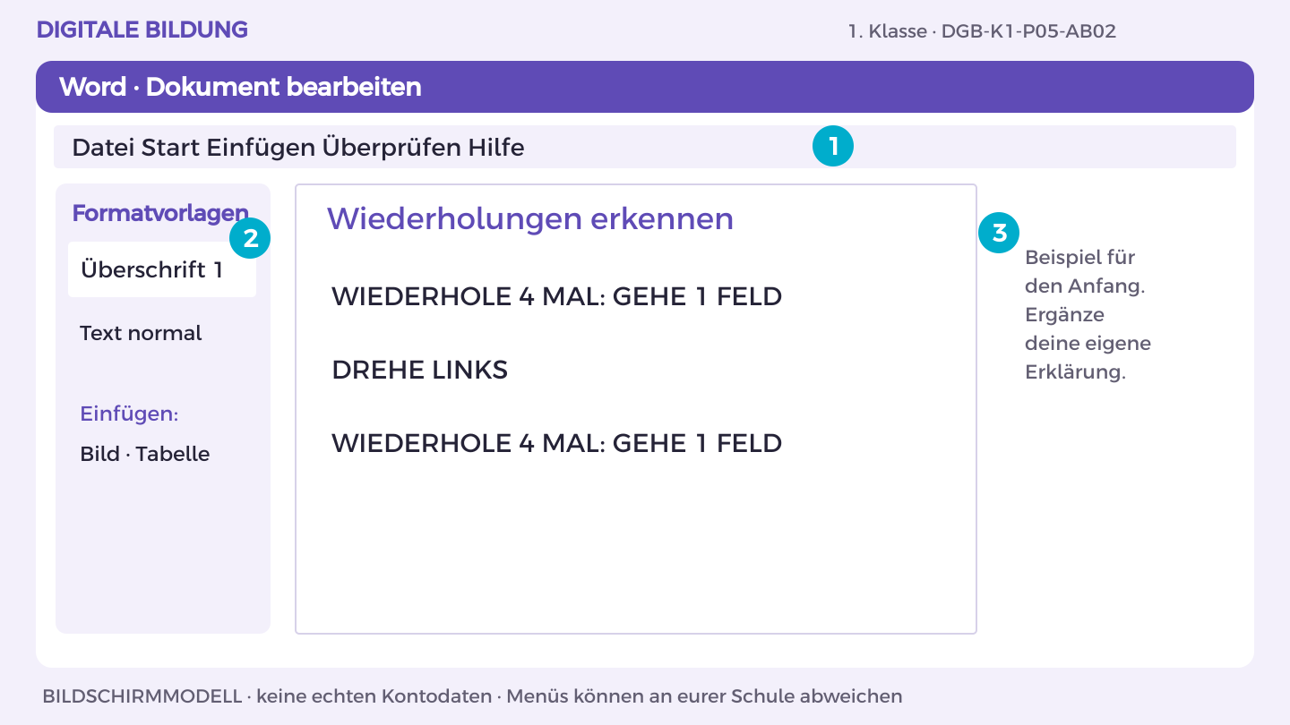
Bildschirmmodell, keine echten Kontodaten. Menüs können an eurer Schule abweichen.
1. Öffne OneDrive und den Themenordner 05_Algorithmuskarte. Öffne deine Themen-Datei oder erstelle sie über Neu > Word-Dokument.
2. Schreibe die Überschrift „Wiederholungen erkennen“. Markiere sie und wähle Start > Formatvorlagen > Überschrift 1.
3. Beginne mit dem Beispiel: „WIEDERHOLE 4 MAL: GEHE 1 FELD“. Ergänze darunter eine Begründung aus der Materialkarte.
4. Bearbeite jetzt Aufgabe A und B. Trenne im Dokument Aussage, Beleg und offene Frage; nutze Einfügen > Tabelle für Vergleiche.
5. Prüfe mit einer anderen Person die fachliche Aussage. Speichere in OneDrive unter K1_Algorithmuskarte_Kennung; halte deinen eigenen Beitrag fest.
So prüfst du dein Ergebnis: Ich finde meinen eigenen Beitrag in der Datei und kann ihn anhand der Materialkarte erklären.

Arbeitsblatt 5.2 Wiederholungen erkennen
DGB-K1-P05-AB02 | 50 Minuten | Materialkarte des Themas bereitlegen
Name/Kennung: _______________________ Datum: _______________

Teilaufgabe A
Markiere gleiche aufeinanderfolgende Befehle in deinem Weg. Ersetze sie durch WIEDERHOLE … MAL.
________________________________________________________________________________
________________________________________________________________________________
________________________________________________________________________________

Teilaufgabe B
Führe die verkürzte Anleitung aus und vergleiche Ziel und Zahl der Schritte mit dem Original.
________________________________________________________________________________
________________________________________________________________________________
________________________________________________________________________________
Hilfe: Die Zahl sagt, wie oft der eingerückte Befehl ausgeführt wird.

Nachdenken
Was passiert, wenn die Wiederholungszahl falsch ist?
________________________________________________________________________________
________________________________________________________________________________
Wenn du weitergehen möchtest: Schreibe eine Schleife für einen Quadratrundweg.

Mein Lernschritt
Mein Beispiel oder Dateiname: ___________________________________
Mit Hilfe / selbstständig / in neuer Situation: ______________________
Rückmeldung und nächster Versuch: ______________________________

Anleitung 5.3 Fehler finden
Erst ansehen, dann nachmachen. DGB-K1-P05-AB03 | Fassung 3.0
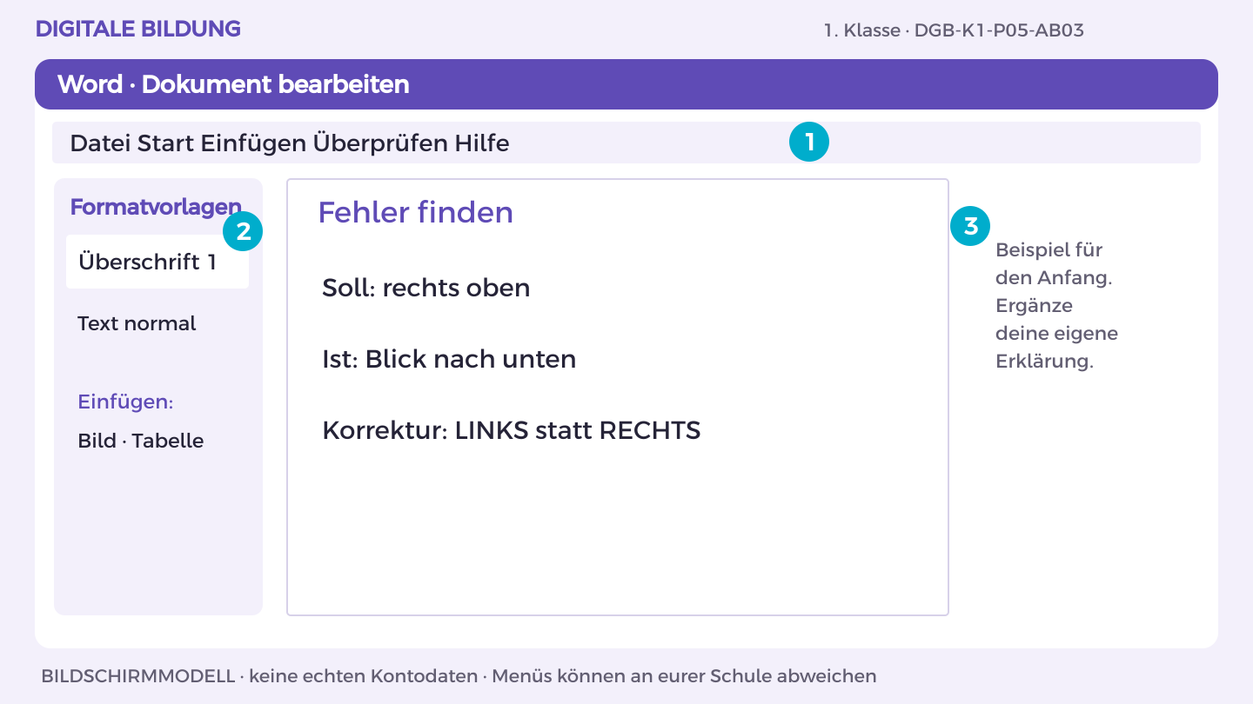
Bildschirmmodell, keine echten Kontodaten. Menüs können an eurer Schule abweichen.
1. Öffne OneDrive und den Themenordner 05_Algorithmuskarte. Öffne deine Themen-Datei oder erstelle sie über Neu > Word-Dokument.
2. Schreibe die Überschrift „Fehler finden“. Markiere sie und wähle Start > Formatvorlagen > Überschrift 1.
3. Beginne mit dem Beispiel: „Soll: rechts oben“. Ergänze darunter eine Begründung aus der Materialkarte.
4. Bearbeite jetzt Aufgabe A und B. Trenne im Dokument Aussage, Beleg und offene Frage; nutze Einfügen > Tabelle für Vergleiche.
5. Prüfe mit einer anderen Person die fachliche Aussage. Speichere in OneDrive unter K1_Algorithmuskarte_Kennung; halte deinen eigenen Beitrag fest.
So prüfst du dein Ergebnis: Ich finde meinen eigenen Beitrag in der Datei und kann ihn anhand der Materialkarte erklären.

Arbeitsblatt 5.3 Fehler finden
DGB-K1-P05-AB03 | 50 Minuten | Materialkarte des Themas bereitlegen
Name/Kennung: _______________________ Datum: _______________

Teilaufgabe A
Teste den fehlerhaften Ablauf: 4 Schritte, rechts drehen, 4 Schritte. Notiere die erste Stelle, an der der Weg nicht mehr zum Ziel führt.
________________________________________________________________________________
________________________________________________________________________________
________________________________________________________________________________

Teilaufgabe B
Korrigiere den Ablauf und dokumentiere Erwartung, tatsächlichen Verlauf und Korrektur.
________________________________________________________________________________
________________________________________________________________________________
________________________________________________________________________________
Hilfe: Verfolge Position und Blickrichtung nach jedem Befehl.

Nachdenken
Warum ist die erste falsche Stelle besonders hilfreich?
________________________________________________________________________________
________________________________________________________________________________
Wenn du weitergehen möchtest: Entwirf einen zweiten Fehler und eine passende Korrektur.

Mein Lernschritt
Mein Beispiel oder Dateiname: ___________________________________
Mit Hilfe / selbstständig / in neuer Situation: ______________________
Rückmeldung und nächster Versuch: ______________________________

Anleitung 5.4 Algorithmuskarte bauen
Erst ansehen, dann nachmachen. DGB-K1-P05-AB04 | Fassung 3.0
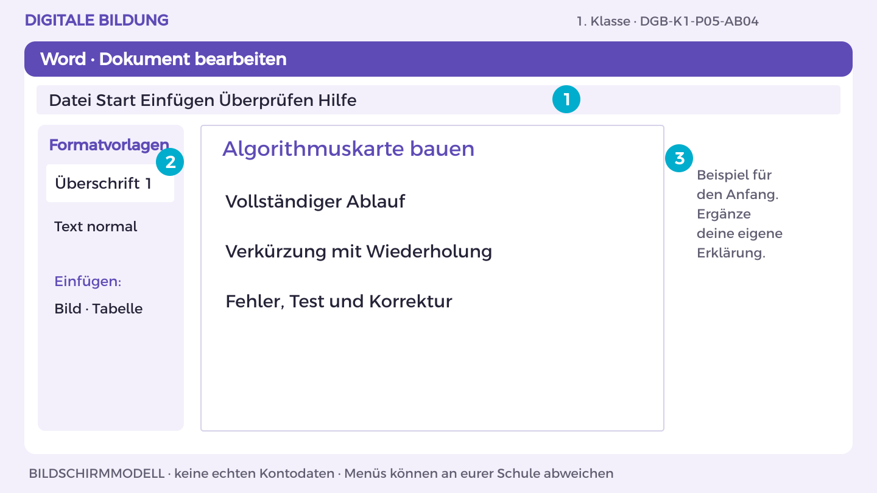
Bildschirmmodell, keine echten Kontodaten. Menüs können an eurer Schule abweichen.
1. Öffne OneDrive und den Themenordner 05_Algorithmuskarte. Öffne deine Themen-Datei oder erstelle sie über Neu > Word-Dokument.
2. Schreibe die Überschrift „Algorithmuskarte bauen“. Markiere sie und wähle Start > Formatvorlagen > Überschrift 1.
3. Beginne mit dem Beispiel: „Vollständiger Ablauf“. Ergänze darunter eine Begründung aus der Materialkarte.
4. Bearbeite jetzt Aufgabe A und B. Trenne im Dokument Aussage, Beleg und offene Frage; nutze Einfügen > Tabelle für Vergleiche.
5. Prüfe mit einer anderen Person die fachliche Aussage. Speichere in OneDrive unter K1_Algorithmuskarte_Kennung; halte deinen eigenen Beitrag fest.
So prüfst du dein Ergebnis: Ich finde meinen eigenen Beitrag in der Datei und kann ihn anhand der Materialkarte erklären.

Arbeitsblatt 5.4 Algorithmuskarte bauen
DGB-K1-P05-AB04 | 50 Minuten | Materialkarte des Themas bereitlegen
Name/Kennung: _______________________ Datum: _______________

Teilaufgabe A
Erstelle eine Karte mit Feld, vollständigem Ablauf und Schleifenversion.
________________________________________________________________________________
________________________________________________________________________________
________________________________________________________________________________

Teilaufgabe B
Ergänze dein Fehlerbeispiel mit Korrektur und vergleiche Textanleitung mit Pfeilzeichnung.
________________________________________________________________________________
________________________________________________________________________________
________________________________________________________________________________
Hilfe: Nutze eine Legende für alle Pfeile und Symbole.

Nachdenken
Welche Darstellung würde ein neues Team leichter verstehen?
________________________________________________________________________________
________________________________________________________________________________
Wenn du weitergehen möchtest: Ergänze eine eindeutige Legende ohne Farbcodierung.

Mein Lernschritt
Mein Beispiel oder Dateiname: ___________________________________
Mit Hilfe / selbstständig / in neuer Situation: ______________________
Rückmeldung und nächster Versuch: ______________________________

Anleitung 5.5 Blindtest durchführen
Erst ansehen, dann nachmachen. DGB-K1-P05-AB05 | Fassung 3.0
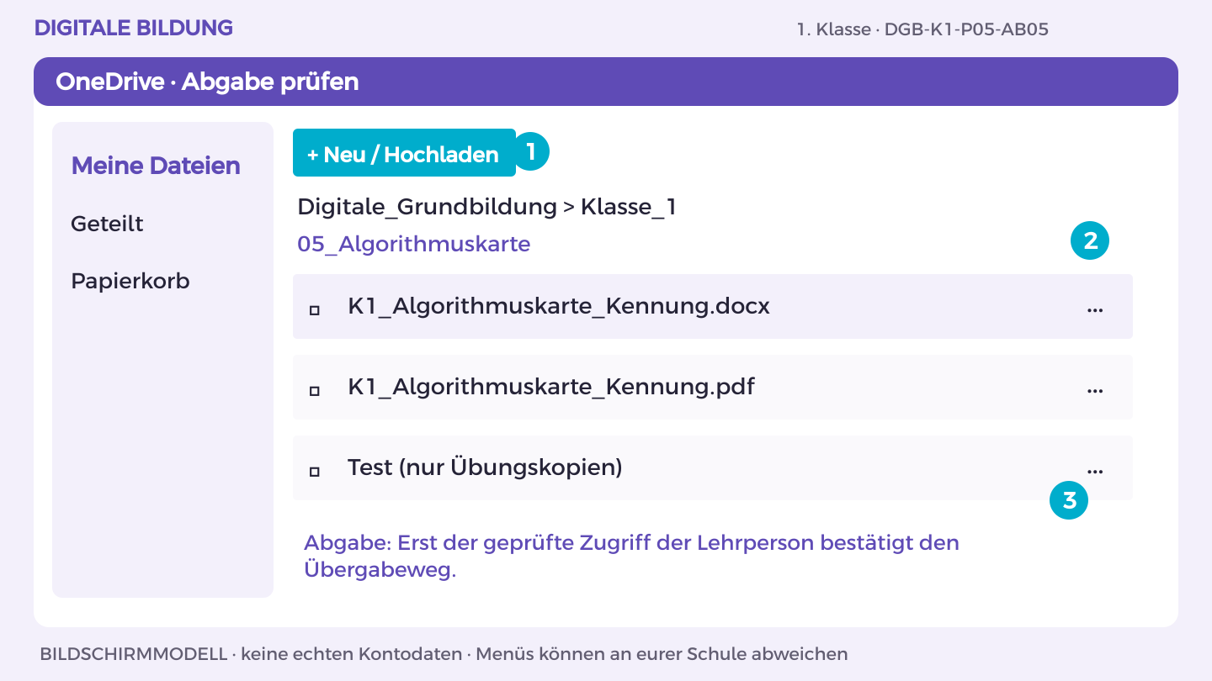
Bildschirmmodell, keine echten Kontodaten. Menüs können an eurer Schule abweichen.
1. Öffne K1_Algorithmuskarte_Kennung in OneDrive. Vergleiche das Ergebnis mit Aufgabe A und B.
2. Lass eine andere Person genau den im Arbeitsblatt genannten Test ausführen. Notiere eine Beobachtung, verbessere die Stelle.
3. Für Word/PowerPoint: Datei > Exportieren oder Speichern unter > Als PDF herunterladen. Öffne die PDF und prüfe Seiten, Bilder und Text.
4. Lade die PDF in deinen OneDrive-Themenordner hoch. Nutze den vereinbarten geschützten Link- oder persönlichen Abgabeordnerweg.
5. Lass die Lehrperson die richtige Endfassung mit ihrem Konto öffnen. Dokumentiere Dateiname, Datum, eigenen Beitrag und nächsten Schritt.
So prüfst du dein Ergebnis: Endfassung lesbar, eigener Beitrag erklärt, Zugriff der Lehrperson tatsächlich geprüft.

Arbeitsblatt 5.5 Blindtest durchführen
DGB-K1-P05-AB05 | 50 Minuten | Materialkarte des Themas bereitlegen
Name/Kennung: _______________________ Datum: _______________

Teilaufgabe A
Gib die Karte ohne Erklärung an ein anderes Team und beobachte den Ablauf. Verbessere einen Stolperpunkt.
________________________________________________________________________________
________________________________________________________________________________
________________________________________________________________________________

Teilaufgabe B
Exportiere die Karte und erkläre selbstständig, welchen Befehl deine Schleife wiederholt.
________________________________________________________________________________
________________________________________________________________________________
________________________________________________________________________________
Hilfe: Beobachte zuerst, bevor du Hinweise gibst.

Nachdenken
Welche Annahme hattest du nicht aufgeschrieben?
________________________________________________________________________________
________________________________________________________________________________
Wenn du weitergehen möchtest: Teste mit einer anderen Startposition und erkläre, was angepasst werden muss.

Mein Lernschritt
Mein Beispiel oder Dateiname: ___________________________________
Mit Hilfe / selbstständig / in neuer Situation: ______________________
Rückmeldung und nächster Versuch: ______________________________

Mein Können im Alltag
DGB-K1-P05 | Anleitungen die funktionieren
Wähle für jedes Lernziel ein Beispiel aus deinen Übungen. Zeige der Lehrperson, was du selbst erklären oder ausführen kannst. Die Einschätzung hilft euch, einen nächsten Lernschritt zu vereinbaren.

Ich kann eine eindeutige Folge von Befehlen formulieren.
Möglicher Nachweis: Eine ausführbare Anleitung vom Start zum Ziel.
Datum und Fundstelle: __________________________________________
Meine Einschätzung: mit Hilfe / selbstständig / neue Situation
Beobachtung und nächster Schritt: _______________________________

Ich kann wiederholte Schritte durch eine Schleife ausdrücken.
Möglicher Nachweis: Eine Schleifenversion mit demselben Ergebnis.
Datum und Fundstelle: __________________________________________
Meine Einschätzung: mit Hilfe / selbstständig / neue Situation
Beobachtung und nächster Schritt: _______________________________

Ich kann einen Fehler durch schrittweises Testen finden und verbessern.
Möglicher Nachweis: Testnotiz mit erwartetem Weg, Fehlerstelle und Korrektur.
Datum und Fundstelle: __________________________________________
Meine Einschätzung: mit Hilfe / selbstständig / neue Situation
Beobachtung und nächster Schritt: _______________________________

Außerhalb der Übung
Wo außerhalb dieser Übung könnte dir das helfen? Nenne eine Situation und einen passenden nächsten Schritt.
________________________________________________________________________________
________________________________________________________________________________

Thema 6 Medien früher heute und morgen
DGB-K1-P06 | 5 × 50 Minuten | Eigener Laptop; Partnerprüfung

Das erwartet dich
Eine Wegbeschreibung kann auf Papier stehen oder auf dem Handy erscheinen. Beides kann helfen, aber nicht in jeder Situation gleich gut. Du vergleichst vertraute Medien und überlegst, was unterschiedliche Menschen brauchen. Danach erklärst du an vier Folien eine bewusste Medienentscheidung. Persönliche Bildschirmzeiten musst du dafür nicht offenlegen.

Das kannst du danach
Ich kann analoge und digitale Medien an Beispielen unterscheiden.
Ich kann Chancen und Grenzen für unterschiedliche Bedürfnisse erklären.
Ich kann eine begründete Nutzungsentscheidung verständlich präsentieren.

Dein erster Versuch
Stell dir vor: Du suchst einen Treffpunkt und der Akku ist leer. Vergleiche einen gedruckten Plan mit einer Navigations-App. Nenne für diese Situation einen Vorteil und eine Grenze beider Möglichkeiten.

Üben und Können zeigen
DGB-K1-P06 | Medien früher heute und morgen

Damit zeigst du dein Können
Eine Präsentation mit vier Folien als PDF über Medienwandel und eine begründete Nutzungsentscheidung.

Das brauchst du
Eigener Laptop, Internetzugang und Microsoft 365 im Browser mit dem von der Schule bereitgestellten Konto. Gezeigter Geräteweg: Windows 11. PowerPoint. Ablage und Abgabe: OneDrive.
OneDrive-Ordner: Digitale_Grundbildung/Klasse_1/06_Medienvergleich
Dateiname: K1_Medienvergleich_Kennung (Kennung ersetzen).

Materialkarte
Vergleichsfälle: Brief und Nachrichtendienst; gedruckter Stadtplan und Navigations-App; gedrucktes Fotoalbum und digitales Album. Digital gespeicherte Inhalte werden durch diskrete Zeichen bzw. Zahlen dargestellt. Analog und digital können zusammenwirken. Niemand muss private Bildschirmzeiten offenlegen; persönliche Reflexion kann vertraulich bleiben.

Dein Weg
AB01 Analog und digital
AB02 Wandel beschreiben
AB03 Eigene Nutzung reflektieren
AB04 Vier Folien gestalten
AB05 Präsentieren und überarbeiten

Anleitung 6.1 Analog und digital
Erst ansehen, dann nachmachen. DGB-K1-P06-AB01 | Fassung 3.0
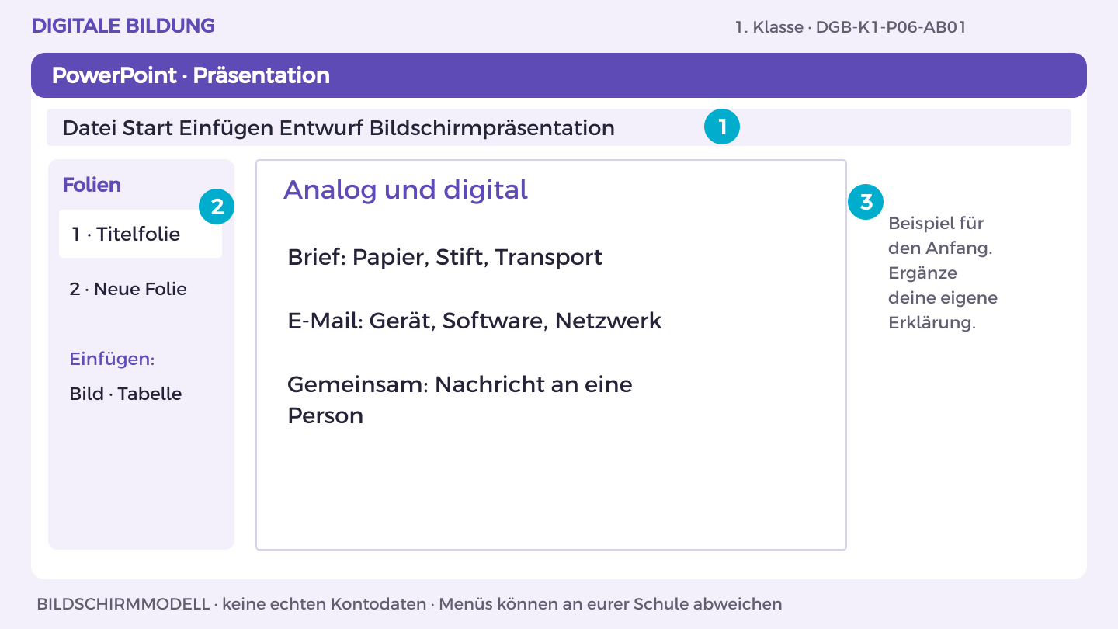
Bildschirmmodell, keine echten Kontodaten. Menüs können an eurer Schule abweichen.
1. Öffne im OneDrive-Themenordner deine Präsentation. Beim ersten Mal: Neu > PowerPoint-Präsentation; Dateiname K1_Medienvergleich_Kennung.
2. Klicke in das Titelfeld und schreibe „Analog und digital“. Über Start > Neue Folie ergänzt du die nächste Seite.
3. Nutze Einfügen > Textfeld für „Brief: Papier, Stift, Transport“. Weitere Inhalte stehen darunter, nicht über dem Titel.
4. Füge eigene Formen über Einfügen > Formen ein. Nutze dunkle Schrift auf hellem Grund und beschrifte jedes Bild verständlich.
5. Starte Bildschirmpräsentation > Von Anfang an. Lies vom hinteren Raum aus mit und verbessere unlesbare Stellen. Prüfe die Speicherung.
So prüfst du dein Ergebnis: Titel und Inhalte sind auch aus einiger Entfernung lesbar; ich kann die Aussage erklären.

Arbeitsblatt 6.1 Analog und digital
DGB-K1-P06-AB01 | 50 Minuten | Materialkarte des Themas bereitlegen
Name/Kennung: _______________________ Datum: _______________

Teilaufgabe A
Wähle zwei Vergleichsfälle. Beschreibe Gemeinsamkeiten, Unterschiede und beteiligte Komponenten.
________________________________________________________________________________
________________________________________________________________________________
________________________________________________________________________________

Teilaufgabe B
Erkläre an einem Fall, was digital gespeichert oder verarbeitet wird und welcher Teil weiterhin analog bleibt.
________________________________________________________________________________
________________________________________________________________________________
________________________________________________________________________________
Hilfe: Frage: Wo liegen Daten vor? Wo geschieht etwas in der physischen Welt?

Nachdenken
Kann ein digitales Gerät ohne Internet funktionieren?
________________________________________________________________________________
________________________________________________________________________________
Wenn du weitergehen möchtest: Finde eine weitere Mischform.

Mein Lernschritt
Mein Beispiel oder Dateiname: ___________________________________
Mit Hilfe / selbstständig / in neuer Situation: ______________________
Rückmeldung und nächster Versuch: ______________________________

Anleitung 6.2 Wandel beschreiben
Erst ansehen, dann nachmachen. DGB-K1-P06-AB02 | Fassung 3.0
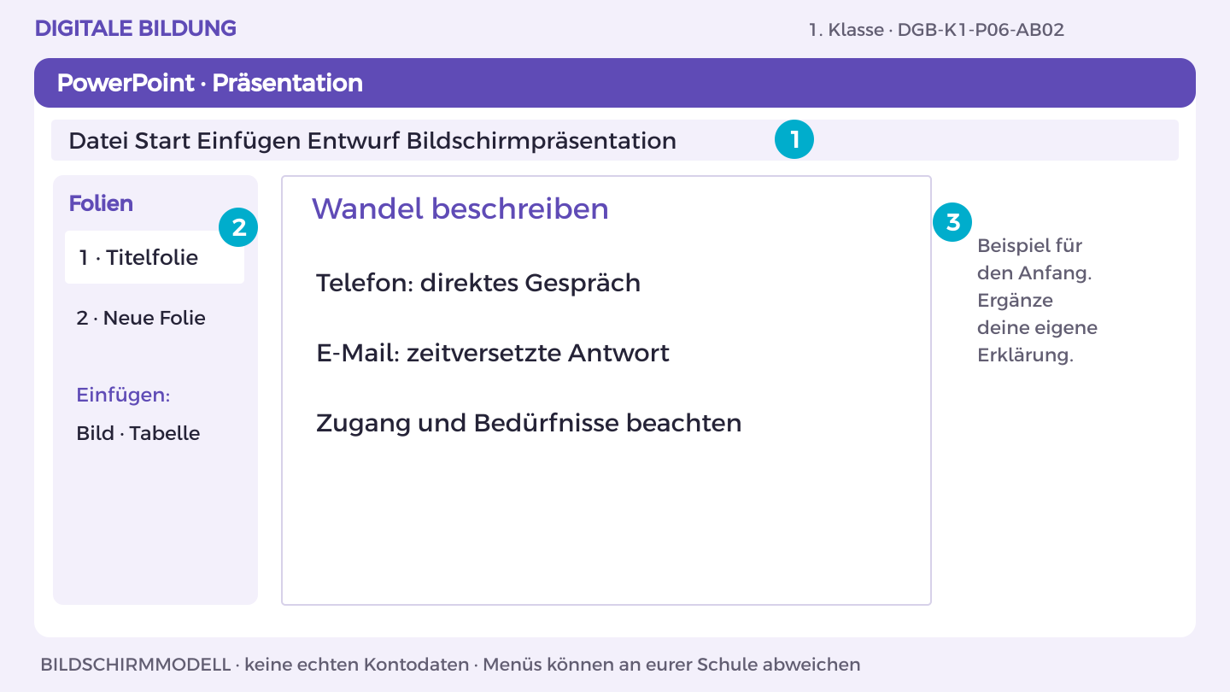
Bildschirmmodell, keine echten Kontodaten. Menüs können an eurer Schule abweichen.
1. Öffne im OneDrive-Themenordner deine Präsentation. Beim ersten Mal: Neu > PowerPoint-Präsentation; Dateiname K1_Medienvergleich_Kennung.
2. Klicke in das Titelfeld und schreibe „Wandel beschreiben“. Über Start > Neue Folie ergänzt du die nächste Seite.
3. Nutze Einfügen > Textfeld für „Telefon: direktes Gespräch“. Weitere Inhalte stehen darunter, nicht über dem Titel.
4. Füge eigene Formen über Einfügen > Formen ein. Nutze dunkle Schrift auf hellem Grund und beschrifte jedes Bild verständlich.
5. Starte Bildschirmpräsentation > Von Anfang an. Lies vom hinteren Raum aus mit und verbessere unlesbare Stellen. Prüfe die Speicherung.
So prüfst du dein Ergebnis: Titel und Inhalte sind auch aus einiger Entfernung lesbar; ich kann die Aussage erklären.

Arbeitsblatt 6.2 Wandel beschreiben
DGB-K1-P06-AB02 | 50 Minuten | Materialkarte des Themas bereitlegen
Name/Kennung: _______________________ Datum: _______________

Teilaufgabe A
Ordne Brief, Telefonanruf und Nachrichtendienst als unterschiedliche Medienformen ein. Beschreibe, wie Alltag und Arbeit sich dadurch verändern.
________________________________________________________________________________
________________________________________________________________________________
________________________________________________________________________________

Teilaufgabe B
Vergleiche Vorteile und Nachteile für zwei Personen mit unterschiedlichen Bedürfnissen, etwa bei langsamer Verbindung oder Sehbeeinträchtigung.
________________________________________________________________________________
________________________________________________________________________________
________________________________________________________________________________
Hilfe: Ein neues Medium ersetzt ein älteres nicht immer vollständig.

Nachdenken
Warum bleibt ein älteres Medium manchmal sinnvoll?
________________________________________________________________________________
________________________________________________________________________________
Wenn du weitergehen möchtest: Unterscheide Erfindung und breite gesellschaftliche Nutzung.

Mein Lernschritt
Mein Beispiel oder Dateiname: ___________________________________
Mit Hilfe / selbstständig / in neuer Situation: ______________________
Rückmeldung und nächster Versuch: ______________________________

Anleitung 6.3 Eigene Nutzung reflektieren
Erst ansehen, dann nachmachen. DGB-K1-P06-AB03 | Fassung 3.0
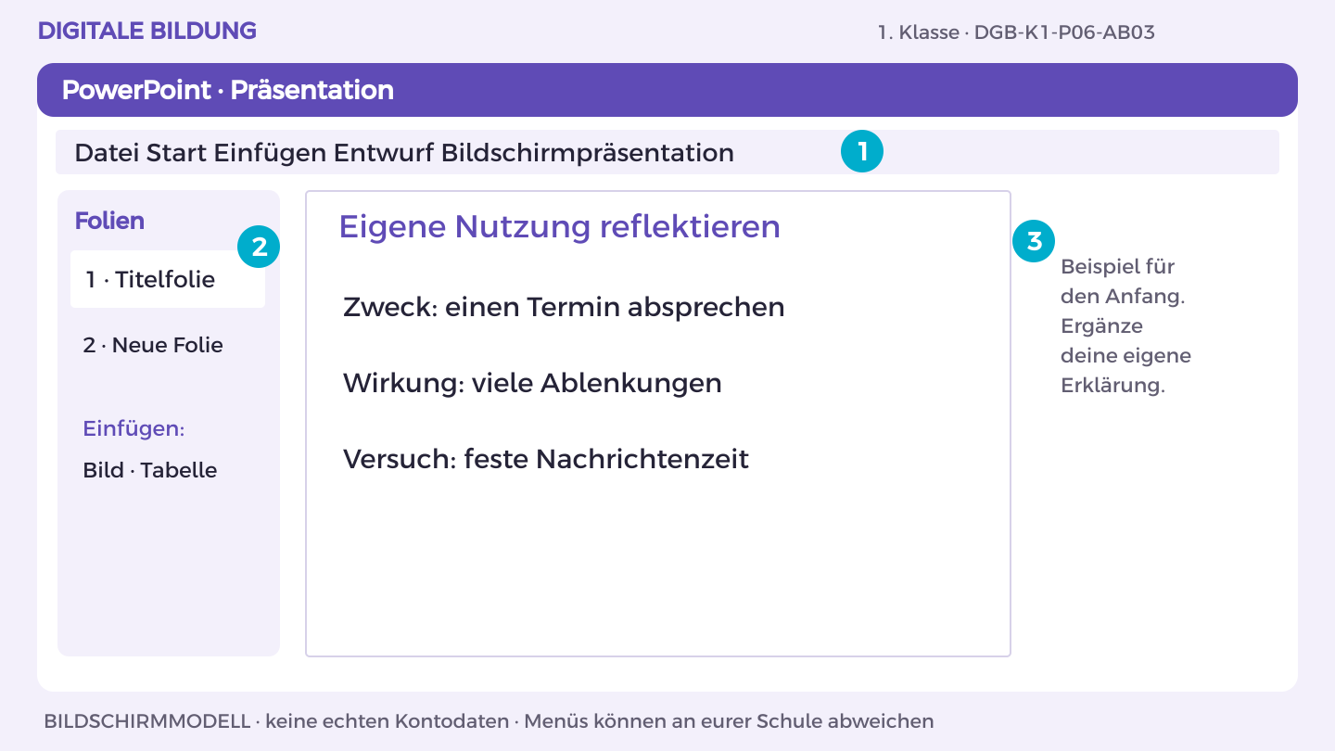
Bildschirmmodell, keine echten Kontodaten. Menüs können an eurer Schule abweichen.
1. Öffne im OneDrive-Themenordner deine Präsentation. Beim ersten Mal: Neu > PowerPoint-Präsentation; Dateiname K1_Medienvergleich_Kennung.
2. Klicke in das Titelfeld und schreibe „Eigene Nutzung reflektieren“. Über Start > Neue Folie ergänzt du die nächste Seite.
3. Nutze Einfügen > Textfeld für „Zweck: einen Termin absprechen“. Weitere Inhalte stehen darunter, nicht über dem Titel.
4. Füge eigene Formen über Einfügen > Formen ein. Nutze dunkle Schrift auf hellem Grund und beschrifte jedes Bild verständlich.
5. Starte Bildschirmpräsentation > Von Anfang an. Lies vom hinteren Raum aus mit und verbessere unlesbare Stellen. Prüfe die Speicherung.
So prüfst du dein Ergebnis: Titel und Inhalte sind auch aus einiger Entfernung lesbar; ich kann die Aussage erklären.

Arbeitsblatt 6.3 Eigene Nutzung reflektieren
DGB-K1-P06-AB03 | 50 Minuten | Materialkarte des Themas bereitlegen
Name/Kennung: _______________________ Datum: _______________

Teilaufgabe A
Notiere für dich zwei Nutzungssituationen und ihren Zweck. Vergleiche gewünschten Nutzen und tatsächliche Wirkung.
________________________________________________________________________________
________________________________________________________________________________
________________________________________________________________________________

Teilaufgabe B
Formuliere eine freiwillige Veränderung für eine Woche und einen prüfbaren Maßstab. Teile nur die Veränderung, keine privaten Daten.
________________________________________________________________________________
________________________________________________________________________________
________________________________________________________________________________
Hilfe: Satzstart: Wenn ich …, möchte ich … Dafür probiere ich …

Nachdenken
Woran würdest du eine hilfreiche Veränderung erkennen?
________________________________________________________________________________
________________________________________________________________________________
Wenn du weitergehen möchtest: Formuliere eine Alternative, falls dein erster Plan nicht passt.

Mein Lernschritt
Mein Beispiel oder Dateiname: ___________________________________
Mit Hilfe / selbstständig / in neuer Situation: ______________________
Rückmeldung und nächster Versuch: ______________________________

Anleitung 6.4 Vier Folien gestalten
Erst ansehen, dann nachmachen. DGB-K1-P06-AB04 | Fassung 3.0
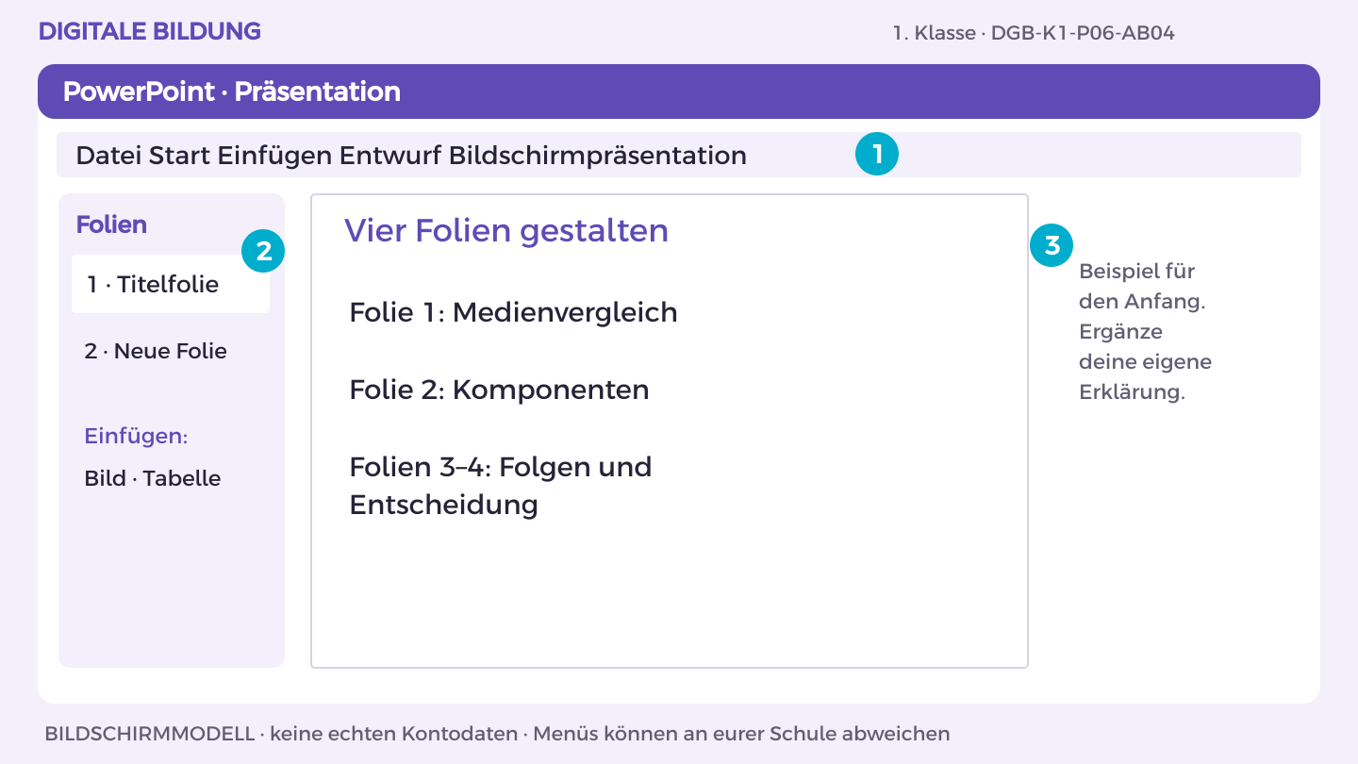
Bildschirmmodell, keine echten Kontodaten. Menüs können an eurer Schule abweichen.
1. Öffne im OneDrive-Themenordner deine Präsentation. Beim ersten Mal: Neu > PowerPoint-Präsentation; Dateiname K1_Medienvergleich_Kennung.
2. Klicke in das Titelfeld und schreibe „Vier Folien gestalten“. Über Start > Neue Folie ergänzt du die nächste Seite.
3. Nutze Einfügen > Textfeld für „Folie 1: Medienvergleich“. Weitere Inhalte stehen darunter, nicht über dem Titel.
4. Füge eigene Formen über Einfügen > Formen ein. Nutze dunkle Schrift auf hellem Grund und beschrifte jedes Bild verständlich.
5. Starte Bildschirmpräsentation > Von Anfang an. Lies vom hinteren Raum aus mit und verbessere unlesbare Stellen. Prüfe die Speicherung.
So prüfst du dein Ergebnis: Titel und Inhalte sind auch aus einiger Entfernung lesbar; ich kann die Aussage erklären.

Arbeitsblatt 6.4 Vier Folien gestalten
DGB-K1-P06-AB04 | 50 Minuten | Materialkarte des Themas bereitlegen
Name/Kennung: _______________________ Datum: _______________

Teilaufgabe A
Erstelle vier Folien: 1 zwei Medien im Vergleich, 2 ihre Komponenten, 3 Folgen für zwei Personen mit unterschiedlichen Bedürfnissen, 4 deine begründete Nutzungsentscheidung. Nutze je eine Überschrift und kurze Stichpunkte.
________________________________________________________________________________
________________________________________________________________________________
________________________________________________________________________________

Teilaufgabe B
Ergänze eigene Zeichnungen und beschreibe, wie Bild, Textmenge und Reihenfolge auf das Publikum wirken.
________________________________________________________________________________
________________________________________________________________________________
________________________________________________________________________________
Hilfe: Eine Hauptaussage pro Folie hilft beim Zuhören.

Nachdenken
Welche Information gehört in die Erklärung statt auf die Folie?
________________________________________________________________________________
________________________________________________________________________________
Wenn du weitergehen möchtest: Teste eine Folie mit größerer Schrift.

Mein Lernschritt
Mein Beispiel oder Dateiname: ___________________________________
Mit Hilfe / selbstständig / in neuer Situation: ______________________
Rückmeldung und nächster Versuch: ______________________________

Anleitung 6.5 Präsentieren und überarbeiten
Erst ansehen, dann nachmachen. DGB-K1-P06-AB05 | Fassung 3.0
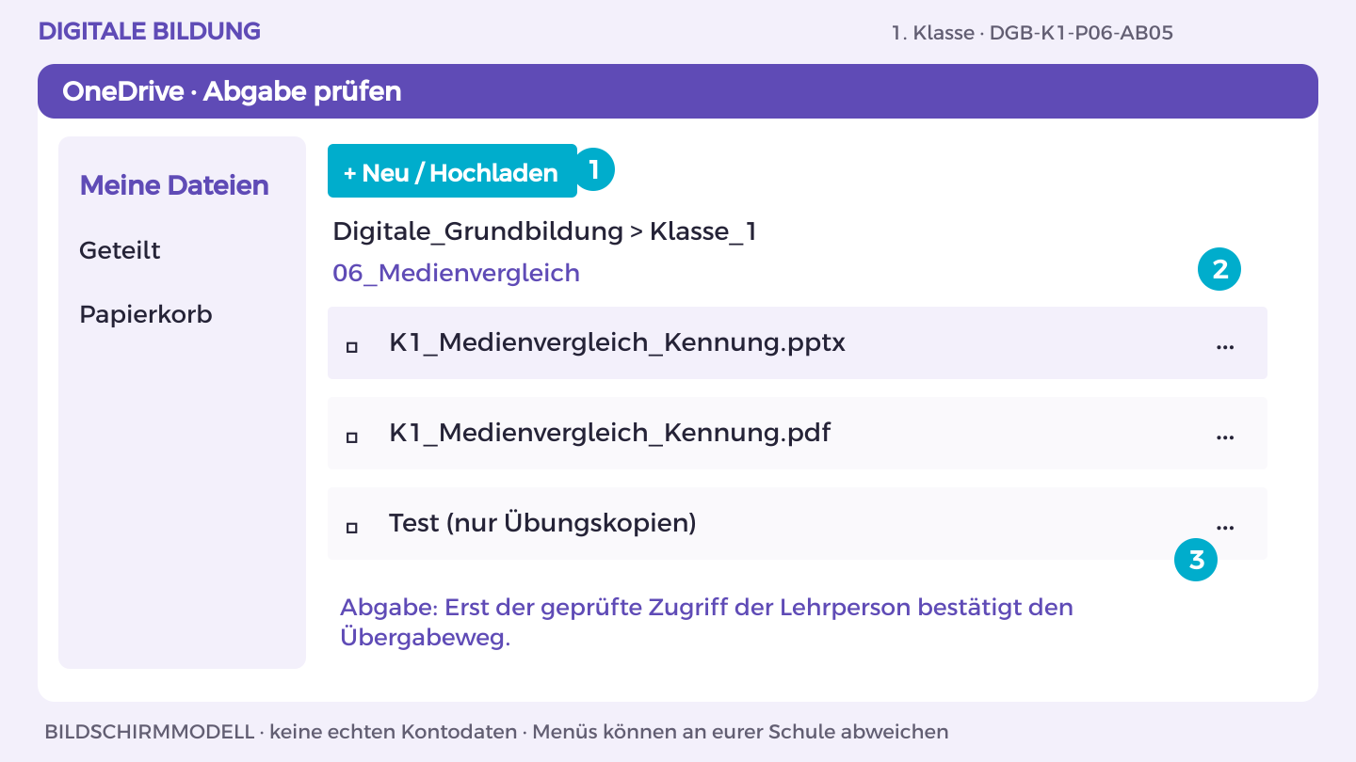
Bildschirmmodell, keine echten Kontodaten. Menüs können an eurer Schule abweichen.
1. Öffne K1_Medienvergleich_Kennung in OneDrive. Vergleiche das Ergebnis mit Aufgabe A und B.
2. Lass eine andere Person genau den im Arbeitsblatt genannten Test ausführen. Notiere eine Beobachtung, verbessere die Stelle.
3. Für Word/PowerPoint: Datei > Exportieren oder Speichern unter > Als PDF herunterladen. Öffne die PDF und prüfe Seiten, Bilder und Text.
4. Lade die PDF in deinen OneDrive-Themenordner hoch. Nutze den vereinbarten geschützten Link- oder persönlichen Abgabeordnerweg.
5. Lass die Lehrperson die richtige Endfassung mit ihrem Konto öffnen. Dokumentiere Dateiname, Datum, eigenen Beitrag und nächsten Schritt.
So prüfst du dein Ergebnis: Endfassung lesbar, eigener Beitrag erklärt, Zugriff der Lehrperson tatsächlich geprüft.

Arbeitsblatt 6.5 Präsentieren und überarbeiten
DGB-K1-P06-AB05 | 50 Minuten | Materialkarte des Themas bereitlegen
Name/Kennung: _______________________ Datum: _______________

Teilaufgabe A
Präsentiere in drei Minuten und bitte um eine Rückmeldung zur Verständlichkeit.
________________________________________________________________________________
________________________________________________________________________________
________________________________________________________________________________

Teilaufgabe B
Verbessere die Präsentation, exportiere sie und erkläre eine Chance und eine Grenze digitaler Medien.
________________________________________________________________________________
________________________________________________________________________________
________________________________________________________________________________
Hilfe: Frage nach einer konkreten unklaren Stelle.

Nachdenken
Was hat sich an deiner Einschätzung verändert?
________________________________________________________________________________
________________________________________________________________________________
Wenn du weitergehen möchtest: Entwirf eine offene Frage zu künftigem Medienwandel.

Mein Lernschritt
Mein Beispiel oder Dateiname: ___________________________________
Mit Hilfe / selbstständig / in neuer Situation: ______________________
Rückmeldung und nächster Versuch: ______________________________

Mein Können im Alltag
DGB-K1-P06 | Medien früher heute und morgen
Wähle für jedes Lernziel ein Beispiel aus deinen Übungen. Zeige der Lehrperson, was du selbst erklären oder ausführen kannst. Die Einschätzung hilft euch, einen nächsten Lernschritt zu vereinbaren.

Ich kann analoge und digitale Medien an Beispielen unterscheiden.
Möglicher Nachweis: Vergleich von zwei Medienpaaren mit ihren Komponenten.
Datum und Fundstelle: __________________________________________
Meine Einschätzung: mit Hilfe / selbstständig / neue Situation
Beobachtung und nächster Schritt: _______________________________

Ich kann Chancen und Grenzen für unterschiedliche Bedürfnisse erklären.
Möglicher Nachweis: Begründungen aus zwei unterschiedlichen Nutzungssituationen.
Datum und Fundstelle: __________________________________________
Meine Einschätzung: mit Hilfe / selbstständig / neue Situation
Beobachtung und nächster Schritt: _______________________________

Ich kann eine begründete Nutzungsentscheidung verständlich präsentieren.
Möglicher Nachweis: Vier Folien und ein dreiminütiger Vortrag mit eigener Entscheidung.
Datum und Fundstelle: __________________________________________
Meine Einschätzung: mit Hilfe / selbstständig / neue Situation
Beobachtung und nächster Schritt: _______________________________

Außerhalb der Übung
Wo außerhalb dieser Übung könnte dir das helfen? Nenne eine Situation und einen passenden nächsten Schritt.
________________________________________________________________________________
________________________________________________________________________________

